

**数据库系统实验报告**

|  |  |
| --- | --- |
| 作业名称： | 图书管理系统 |
| 姓 名： | 李谞远 |
| 学 号： | 3220102970 |
| 电子邮箱： | 497410282@qq.com |
| 联系电话： | 15268453576 |
| 指导老师： | 苗晓晔 |

2024年 4月 9 日

图书管理系统

1. 实验目的

设计并实现一个精简的图书管理程序，要求具有图书入库、查询、借书、还书、借书证管理等功能。

1. 系统需求

基本数据对象：

所有基本数据对象都被定义在entities包中，以下是这些对象的基本信息，其它信息请参考类内的注释。

书：类名为Book，属性有书号, 类别, 书名, 出版社, 年份, 作者, 价格, 剩余库存。

借书证：类名为Card，属性有卡号, 姓名, 单位, 身份(教师或学生)。

借书记录：类名为Borrow，属性有卡号, 书号, 借书日期, 还书日期。

基本功能模块：

图书管理系统中所有应具备的功能模块都在接口LibraryManagementSystem中被声明，以下是LibraryManagementSystem中声明的模块，有关各模块的详细注释和说明已经在接口LibraryManagementSystem中给出，请自行阅读：

● ApiResult storeBook(Book book)：图书入库模块。向图书库中注册(添加)一本新书，并返回新书的书号。如果该书已经存在于图书库中，那么入库操作将失败。当且仅当书的<类别, 书名, 出版社, 年份, 作者>均相同时，才认为两本书相同。请注意，book_id作为自增列，应该插入时由数据库生成。插入完成后，需要根据数据库生成的book_id值去更新book对象里的book_id。

● ApiResult incBookStock(int bookId, int deltaStock)：图书增加库存模块。为图书库中的某一本书增加库存。其中库存增量deltaStock可正可负，若为负数，则需要保证最终库存是一个非负数。

● ApiResult storeBook(List<Book> books)：图书批量入库模块。批量入库图书，如果有一本书入库失败，那么就需要回滚整个事务(即所有的书都不能被入库)。

● ApiResult removeBook(int bookId)：图书删除模块。从图书库中删除一本书。如果还有人尚未归还这本书，那么删除操作将失败。

● ApiResult modifyBookInfo(Book book)：图书修改模块。修改已入库图书的基本信息，该接口不能修改图书的书号和存量。

● ApiResult queryBook(BookQueryConditions conditions)：图书查询模块。根据提供的查询条件查询符合条件的图书，并按照指定排序方式排序。查询条件包括：类别点查(精确查询)，书名点查(模糊查询)，出版社点查(模糊查询)，年份范围查，作者点查(模糊查询)，价格范围差。如果两条记录排序条件的值相等，则按book_id升序排序。

● ApiResult borrowBook(Borrow borrow)：借书模块。根据给定的书号、卡号和借书时间添加一条借书记录，然后更新库存。若用户此前已经借过这本书但尚未归还，那么借书操作将失败。

● ApiResult returnBook(Borrow borrow)：还书模块。根据给定的书号、卡号和还书时间，查询对应的借书记录，并补充归还时间，然后更新库存。

● ApiResult showBorrowHistory(int cardId)：借书记录查询模块。查询某个用户的借书记录，按照借书时间递减、书号递增的方式排序。

● ApiResult registerCard(Card card)：借书证注册模块。注册一个借书证，若借书证已经存在，则该操作将失败。当且仅当<姓名, 单位, 身份>均相同时，才认为两张借书证相同。

● ApiResult removeCard(int cardId)：删除借书证模块。如果该借书证还有未归还的图书，那么删除操作将失败。

● ApiResult modifyCardInfo(Card card)：借书证修改模块。修改已存在的借书证的基本信息，该接口不能修改借书证的卡号。

● ApiResult showCards()：借书证查询模块。列出所有的借书证。

数据库（表）设计：

以下是该图书管理系统的数据表定义：

create table `book` (

`book_id` int not null auto_increment,

`category` varchar(63) not null,

`title` varchar(63) not null,

`press` varchar(63) not null,

`publish_year` int not null,

`author` varchar(63) not null,

`price` decimal(7, 2) not null default 0.00,

`stock` int not null default 0,

primary key (`book_id`),

unique (`category`, `press`, `author`, `title`, `publish_year`)

);

create table `card` (

`card_id` int not null auto_increment,

`name` varchar(63) not null,

`department` varchar(63) not null,

`type` char(1) not null,

primary key (`card_id`),

unique (`department`, `type`, `name`),

check ( `type` in ('T', 'S') )

);

create table `borrow` (

`card_id` int not null,

`book_id` int not null,

`borrow_time` bigint not null,

`return_time` bigint not null default 0,

primary key (`card_id`, `book_id`, `borrow_time`),

foreign key (`card_id`) references `card`(`card_id`) on delete cascade on update cascade,

foreign key (`book_id`) references `book`(`book_id`) on delete cascade on update cascade

);

系统功能验证：

系统功能验证测试分为功能性测试和正确性测试。

● 正确性测试通过测试用例进行评判，以验收时通过的测试用例数量占总测试用例数量的百分比来评定正确性测试部分的得分。

● 功能性测试通过验收时随机运行模拟场景的结果进行评判，以软件使用时的交互友好程度、效率、正确性等指标来评定功能性测试部分的得分。

功能性测试的参考模拟场景如下：

|  |  |
| --- | --- |
| 功能 | 描述 |
| 图书入库 | 输入<书号,类别,书名,出版社,年份,作者,价格,初始库存>，入库一本新书B |
| 增加库存 | 将书B的库存增加到X，然后减少到1 |
| 修改图书信息 | 随机抽取N个字段，修改图书B的图书信息 |
| 批量入库 | 输入图书导入文件的路径U，然后从文件U中批量导入图书 |
| 添加借书证 | 输入<姓名,单位,身份>，添加一张新的借书证C |
| 查询借书证 | 列出所有的借书证 |
| 借书 | 用借书证C借图书B，再借一次B，然后再借一本书K |
| 还书 | 用借书证C还掉刚刚借到的书B |
| 借书记录查询 | 查询C的借书记录 |
| 图书查询 | 从查询条件<类别点查(精确查询)，书名点查(模糊查询)，出版社点查(模糊查询)，年份范围查，作者点查(模糊查询)，价格范围差>中随机选取N个条件，并随机选取一个排序列和顺序 |

1. 实验环境

操作系统：Windows 11

开发环境：VSCode + Java + Maven + Vue.js

数据库系统：MySQL Server 8.3.0

Java和Maven版本截图如下：

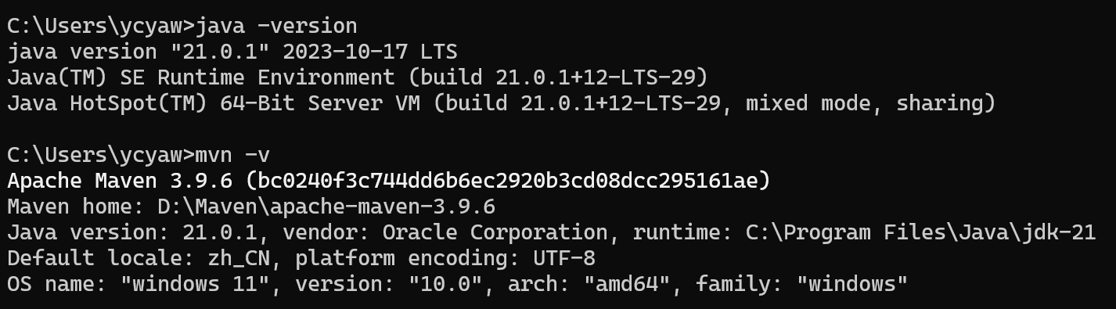

1. 系统设计及实现
   1. 绘制该图书管理系统的E-R图（思考题1）

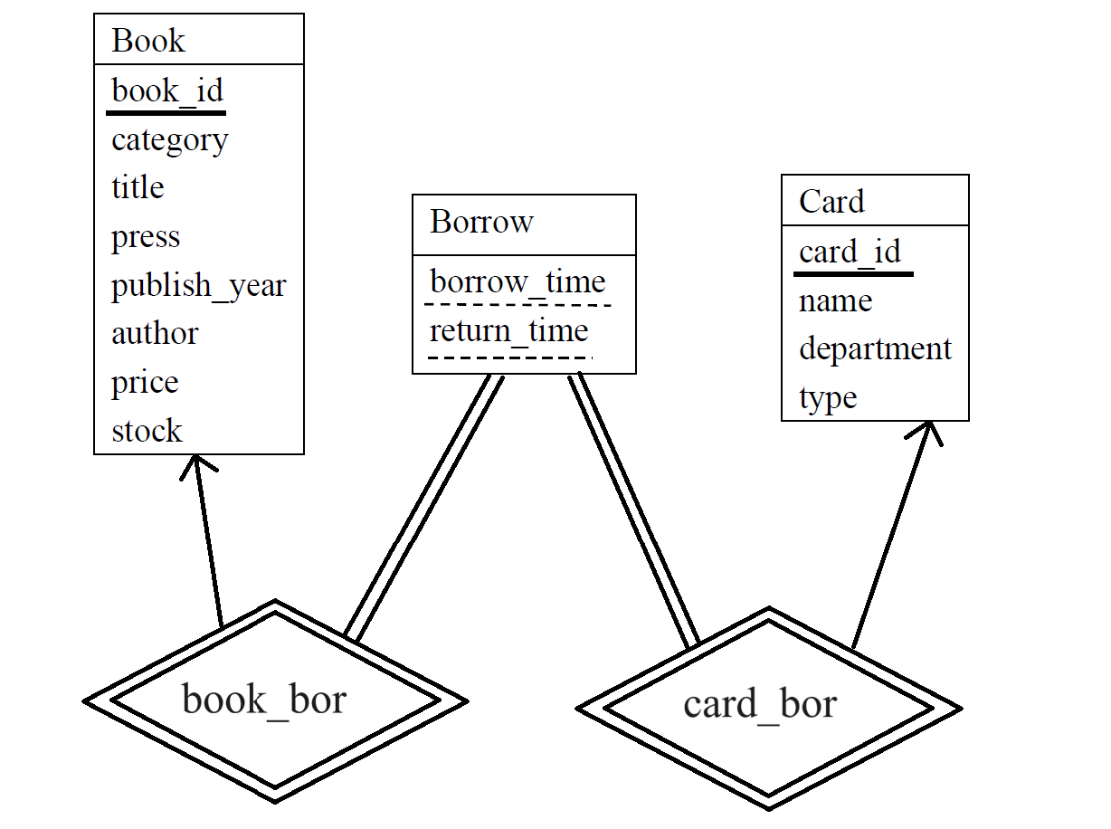

* 1. 系统各函数的设计思路和实现

● ApiResult storeBook(Book book)：图书入库模块。

设计思路：先用SELECT语句在入库前查询是否有相同图书，如果没有则用INSERT语句往book表中插入该图书，插入后获取自增列book_id。

代码实现：

1. **public** ApiResult storeBook(Book book) {
2. Connection conn = connector.getConn();
3. PreparedStatement pStmt = **null**;
4. ResultSet rSet = **null**;
5. **try** {
6. String category = book.getCategory();
7. String title = book.getTitle();
8. String press = book.getPress();
9. **int** publishYear = book.getPublishYear();
10. String author = book.getAuthor();
11. **double** price = book.getPrice();
12. **int** stock = book.getStock();
14. /* check if there are same books */
15. String sameBookCheck = "SELECT * FROM book WHERE category = ? AND title = ? AND press = ? AND publish_year = ? AND author = ?";
17. pStmt = conn.prepareStatement(sameBookCheck);
18. pStmt.setString(1, category);
19. pStmt.setString(2, title);
20. pStmt.setString(3, press);
21. pStmt.setInt(4, publishYear);
22. pStmt.setString(5, author);
23. rSet = pStmt.executeQuery();
24. **if** (rSet.next()) {
25. **return** **new** ApiResult(**false**, "图书添加失败：存在相同图书");
26. }
28. String storeBookQuery = "INSERT INTO book (category, title, press, publish_year, author, price, stock) VALUES (?, ?, ?, ?, ?, ?, ?)";
30. pStmt = conn.prepareStatement(storeBookQuery, PreparedStatement.RETURN_GENERATED_KEYS);
31. pStmt.setString(1, category);
32. pStmt.setString(2, title);
33. pStmt.setString(3, press);
34. pStmt.setInt(4, publishYear);
35. pStmt.setString(5, author);
36. pStmt.setDouble(6, price);
37. pStmt.setInt(7, stock);
38. pStmt.executeUpdate();
40. rSet = pStmt.getGeneratedKeys();
41. **if** (rSet.next()) {
42. **int** bookId = rSet.getInt(1);
43. book.setBookId(bookId);
44. }
46. commit(conn);
47. } **catch** (Exception e) {
48. rollback(conn);
49. **return** **new** ApiResult(**false**, e.getMessage());
50. } **finally** {
51. **try** {
52. **if** (rSet != **null**) {
53. rSet.close();
54. }
55. **if** (pStmt != **null**) {
56. pStmt.close();
57. }
58. } **catch** (SQLException e) {
59. e.printStackTrace();
60. }
61. }
62. **return** **new** ApiResult(**true**, "图书添加成功");
63. }

● ApiResult incBookStock(int bookId, int deltaStock)：图书增加库存模块。

设计思路：先用SELECT语句查询图书是否存在，然后获取图书库存，看修改后的库存是否会为负，如果条件都满足，则用UPDATE语句更新图书库存。

代码实现：

1. **public** ApiResult incBookStock(**int** bookId, **int** deltaStock) {
2. Connection conn = connector.getConn();
3. PreparedStatement pStmt = **null**;
4. ResultSet rSet = **null**;
5. **try** {
6. String selectStockQuery = "SELECT stock FROM book WHERE book_id = ?";
7. pStmt = conn.prepareStatement(selectStockQuery);
8. pStmt.setInt(1, bookId);
9. rSet = pStmt.executeQuery();
11. **int** currentStock = 0;
12. **if** (rSet.next()) {
13. currentStock = rSet.getInt("stock");
14. }
15. **else** {
16. **return** **new** ApiResult(**false**, "库存修改失败：图书不存在");
17. }
19. **if** (currentStock + deltaStock < 0) {
20. **return** **new** ApiResult(**false**, "库存修改失败：库存为负");
21. }
23. String incBookStockQuery = "UPDATE book SET stock = stock + ? WHERE book_id = ?";
25. pStmt = conn.prepareStatement(incBookStockQuery);
26. pStmt.setInt(1, deltaStock);
27. pStmt.setInt(2, bookId);
28. pStmt.executeUpdate();
30. commit(conn);
31. } **catch** (Exception e) {
32. rollback(conn);
33. **return** **new** ApiResult(**false**, e.getMessage());
34. } **finally** {
35. **try** {
36. **if** (rSet != **null**) {
37. rSet.close();
38. }
39. **if** (pStmt != **null**) {
40. pStmt.close();
41. }
42. } **catch** (SQLException e) {
43. e.printStackTrace();
44. }
45. }
46. **return** **new** ApiResult(**true**, "库存修改成功");
47. }

● ApiResult storeBook(List<Book> books)：图书批量入库模块。

设计思路：类似单本图书入库，先查询图书是否已经在书库中，与单本图书入库不同的是，利用批处理操作（addBatch和executeBatch），如果所有图书均合法，则一次性执行所有的插入操作。

代码实现：

1. **public** ApiResult storeBook(List<Book> books) {
2. Connection conn = connector.getConn();
3. PreparedStatement pStmt = **null**;
4. PreparedStatement pStmt_i = **null**;
5. ResultSet rSet = **null**;
6. **try** {
7. String sameBookCheck = "SELECT * FROM book WHERE category = ? AND title = ? AND press = ? AND publish_year = ? AND author = ?";
8. pStmt = conn.prepareStatement(sameBookCheck);
10. String storeBookQuery = "INSERT INTO book (category, title, press, publish_year, author, price, stock) VALUES (?, ?, ?, ?, ?, ?, ?)";
11. pStmt_i = conn.prepareStatement(storeBookQuery, PreparedStatement.RETURN_GENERATED_KEYS);
13. **for** (Book book : books) {
14. String category = book.getCategory();
15. String title = book.getTitle();
16. String press = book.getPress();
17. **int** publishYear = book.getPublishYear();
18. String author = book.getAuthor();
19. **double** price = book.getPrice();
20. **int** stock = book.getStock();
22. /* check if there are same books */
23. pStmt.setString(1, category);
24. pStmt.setString(2, title);
25. pStmt.setString(3, press);
26. pStmt.setInt(4, publishYear);
27. pStmt.setString(5, author);
28. rSet = pStmt.executeQuery();
30. **if** (rSet.next()) {
31. rollback(conn);
32. **return** **new** ApiResult(**false**, "图书添加失败：存在相同图书");
33. }
35. pStmt_i.setString(1, category);
36. pStmt_i.setString(2, title);
37. pStmt_i.setString(3, press);
38. pStmt_i.setInt(4, publishYear);
39. pStmt_i.setString(5, author);
40. pStmt_i.setDouble(6, price);
41. pStmt_i.setInt(7, stock);
42. pStmt_i.addBatch();
43. }
45. pStmt_i.executeBatch();
46. rSet = pStmt_i.getGeneratedKeys();
47. **int** index = 0;
48. **while** (rSet.next()) {
49. **int** bookId = rSet.getInt(1);
50. books.get(index++).setBookId(bookId);
51. }
53. commit(conn);
54. } **catch** (Exception e) {
55. rollback(conn);
56. **return** **new** ApiResult(**false**, e.getMessage());
57. } **finally** {
58. **try** {
59. **if** (rSet != **null**) {
60. rSet.close();
61. }
62. **if** (pStmt != **null**) {
63. pStmt.close();
64. }
65. **if** (pStmt_i != **null**) {
66. pStmt_i.close();
67. }
68. } **catch** (SQLException e) {
69. e.printStackTrace();
70. }
71. }
72. **return** **new** ApiResult(**true**, "图书添加成功");
73. }

● ApiResult removeBook(int bookId)：图书删除模块。

设计思路：先用SELECT语句查询图书是否被出借，以及图书是否存在，如果条件满足，使用DELETE语句删除该图书。

代码实现：

1. **public** ApiResult removeBook(**int** bookId) {
2. Connection conn = connector.getConn();
3. PreparedStatement pStmt = **null**;
4. ResultSet rSet = **null**;
5. **try** {
6. String bookBorrowedCheck = "SELECT * FROM borrow WHERE book_id = ? AND return_time = 0";
7. pStmt = conn.prepareStatement(bookBorrowedCheck);
8. pStmt.setInt(1, bookId);
9. rSet = pStmt.executeQuery();
10. **if** (rSet.next()) {
11. **return** **new** ApiResult(**false**, "图书删除失败：图书处于出借状态");
12. }
14. String bookExistCheck = "SELECT * FROM book WHERE book_id = ?";
15. pStmt = conn.prepareStatement(bookExistCheck);
16. pStmt.setInt(1, bookId);
17. rSet = pStmt.executeQuery();
18. **if** (!rSet.next()) {
19. **return** **new** ApiResult(**false**, "图书删除失败：图书不存在");
20. }
22. String removeBookQuery = "DELETE FROM book WHERE book_id = ?";
23. pStmt = conn.prepareStatement(removeBookQuery);
24. pStmt.setInt(1, bookId);
25. pStmt.executeUpdate();
27. commit(conn);
28. } **catch** (Exception e) {
29. rollback(conn);
30. **return** **new** ApiResult(**false**, e.getMessage());
31. } **finally** {
32. **try** {
33. **if** (rSet != **null**) {
34. rSet.close();
35. }
36. **if** (pStmt != **null**) {
37. pStmt.close();
38. }
39. } **catch** (SQLException e) {
40. e.printStackTrace();
41. }
42. }
43. **return** **new** ApiResult(**true**, "图书删除成功");
44. }

● ApiResult modifyBookInfo(Book book)：图书修改模块。

设计思路：先用SELECT语句查询图书是否存在，同时修改后的信息不能和已经存在的图书相同。

代码实现：

1. **public** ApiResult modifyBookInfo(Book book) {
2. Connection conn = connector.getConn();
3. PreparedStatement pStmt = **null**;
4. ResultSet rSet = **null**;
5. **try** {
6. String bookExistCheck = "SELECT * FROM book WHERE book_id = ?";
7. pStmt = conn.prepareStatement(bookExistCheck);
8. pStmt.setInt(1, book.getBookId());
9. rSet = pStmt.executeQuery();
10. **if** (!rSet.next()) {
11. **return** **new** ApiResult(**false**, "图书修改失败：图书不存在");
12. }
14. String sameBookCheck = "SELECT * FROM book WHERE category = ? AND title = ? AND press = ? AND publish_year = ? AND author = ? AND book_id <> ?";
15. pStmt = conn.prepareStatement(sameBookCheck);
16. pStmt.setString(1, book.getCategory());
17. pStmt.setString(2, book.getTitle());
18. pStmt.setString(3, book.getPress());
19. pStmt.setInt(4, book.getPublishYear());
20. pStmt.setString(5, book.getAuthor());
21. pStmt.setInt(6, book.getBookId());
22. rSet = pStmt.executeQuery();
23. **if** (rSet.next()) {
24. **return** **new** ApiResult(**false**, "图书修改失败：存在相同图书");
25. }
27. String modifyBookInfoQuery = "UPDATE book SET category = ?, title = ?, press = ?, publish_year = ?, author = ?, price = ? WHERE book_id = ?";
28. pStmt = conn.prepareStatement(modifyBookInfoQuery);
29. pStmt.setString(1, book.getCategory());
30. pStmt.setString(2, book.getTitle());
31. pStmt.setString(3, book.getPress());
32. pStmt.setInt(4, book.getPublishYear());
33. pStmt.setString(5, book.getAuthor());
34. pStmt.setDouble(6, book.getPrice());
35. pStmt.setInt(7, book.getBookId());
36. pStmt.executeUpdate();
38. commit(conn);
39. } **catch** (Exception e) {
40. rollback(conn);
41. **return** **new** ApiResult(**false**, e.getMessage());
42. } **finally** {
43. **try** {
44. **if** (rSet != **null**) {
45. rSet.close();
46. }
47. **if** (pStmt != **null**) {
48. pStmt.close();
49. }
50. } **catch** (SQLException e) {
51. e.printStackTrace();
52. }
53. }
54. **return** **new** ApiResult(**true**, "图书修改成功");
55. }

● ApiResult queryBook(BookQueryConditions conditions)：图书查询模块。

设计思路：先将BookQueryConditions类中的各个条件限制提取出来，根据各个条件是否为null，拼接出一个完整的SELECT查询语句，精确查询使用等于符号，模糊查询使用LIKE关键字，同时利用ORDER BY，来对查询结果相应的关键字进行排序，最后执行查询语句得到对应结果。

代码实现：

1. **public** ApiResult queryBook(BookQueryConditions conditions) {
2. Connection conn = connector.getConn();
3. PreparedStatement pStmt = **null**;
4. ResultSet rSet = **null**;
5. BookQueryResults bookQueryResults;
6. **try** {
7. String category = conditions.getCategory();
8. String title = conditions.getTitle();
9. String press = conditions.getPress();
10. Integer tminPublishYear = conditions.getMinPublishYear();
11. Integer tmaxPublishYear = conditions.getMaxPublishYear();
12. **int** minPublishYear = -2147483647, maxPublishYear = 2147483647;
13. String author = conditions.getAuthor();
14. Double tminPrice = conditions.getMinPrice();
15. Double tmaxPrice = conditions.getMaxPrice();
16. **double** minPrice = -2147483647, maxPrice = 2147483647;
17. **if**(tminPublishYear != **null**) minPublishYear = tminPublishYear.intValue();
18. **if**(tmaxPublishYear != **null**) maxPublishYear = tmaxPublishYear.intValue();
19. **if**(tminPrice != **null**) minPrice = tminPrice.doubleValue();
20. **if**(tmaxPrice != **null**) maxPrice = tmaxPrice.doubleValue();
22. String selectBookQuery = "SELECT * FROM book WHERE publish_year >= ? AND publish_year <= ? AND price >= ? AND price <= ?";
23. **int** index = 5;
24. **int** categoryIndex = 0, titleIndex = 0, pressIndex = 0, authorIndex = 0;
25. **if** (category != **null**) {
26. selectBookQuery += " AND category = ?";
27. categoryIndex = index++;
28. }
29. **if** (title != **null**) {
30. selectBookQuery += " AND title LIKE ?";
31. title = "%" + title + "%";
32. titleIndex = index++;
33. }
34. **if** (press != **null**) {
35. selectBookQuery += " AND press LIKE ?";
36. press = "%" + press + "%";
37. pressIndex = index++;
38. }
39. **if** (author != **null**) {
40. selectBookQuery += " AND author LIKE ?";
41. author = "%" + author + "%";
42. authorIndex = index++;
43. }
44. selectBookQuery += " ORDER BY " + conditions.getSortBy().getValue() + " " + conditions.getSortOrder().getValue();
45. **if** (conditions.getSortBy().getValue() != "book_id") {
46. selectBookQuery += ", book_id ASC";
47. }
48. pStmt = conn.prepareStatement(selectBookQuery);
49. pStmt.setInt(1, minPublishYear);
50. pStmt.setInt(2, maxPublishYear);
51. pStmt.setDouble(3, minPrice);
52. pStmt.setDouble(4, maxPrice);
53. **if** (categoryIndex > 0) pStmt.setString(categoryIndex, category);
54. **if** (titleIndex > 0) pStmt.setString(titleIndex, title);
55. **if** (pressIndex > 0) pStmt.setString(pressIndex, press);
56. **if** (authorIndex > 0) pStmt.setString(authorIndex, author);
57. rSet = pStmt.executeQuery();
59. List<Book> books = **new** ArrayList<Book>();
60. **while** (rSet.next()) {
61. **int** bookId = rSet.getInt("book_id");
62. String tempCategory = rSet.getString("category");
63. String tempTitle = rSet.getString("title");
64. String tempPress = rSet.getString("press");
65. **int** tempPublishYear = rSet.getInt("publish_year");
66. String tempAuthor = rSet.getString("author");
67. **double** tempPrice = rSet.getDouble("price");
68. **int** tempStock = rSet.getInt("stock");
69. Book book = **new** Book(tempCategory, tempTitle, tempPress, tempPublishYear, tempAuthor, tempPrice, tempStock);
70. book.setBookId(bookId);
71. books.add(book);
72. }
73. bookQueryResults = **new** BookQueryResults(books);
75. commit(conn);
76. } **catch** (Exception e) {
77. rollback(conn);
78. **return** **new** ApiResult(**false**, e.getMessage());
79. } **finally** {
80. **try** {
81. **if** (rSet != **null**) {
82. rSet.close();
83. }
84. **if** (pStmt != **null**) {
85. pStmt.close();
86. }
87. } **catch** (SQLException e) {
88. e.printStackTrace();
89. }
90. }
91. **return** **new** ApiResult(**true**, **null**, bookQueryResults);
92. }

● ApiResult borrowBook(Borrow borrow)：借书模块。

设计思路：先用SELECT语句确认借书的借书证和所借图书均存在，然后判断该借书证之前是否借过这本书，如果条件均满足，则用UPDATE语句更新库存。

代码实现：

1. **public** ApiResult borrowBook(Borrow borrow) {
2. Connection conn = connector.getConn();
3. PreparedStatement pStmt = **null**;
4. ResultSet rSet = **null**;
5. **try** {
6. **int** cardId = borrow.getCardId();
7. **int** bookId = borrow.getBookId();
8. **long** borrowTime = borrow.getBorrowTime();
10. String cardCheck = "SELECT * FROM card WHERE card_id = ?";
11. pStmt = conn.prepareStatement(cardCheck);
12. pStmt.setInt(1, cardId);
13. rSet = pStmt.executeQuery();
14. **if** (!rSet.next()) {
15. **return** **new** ApiResult(**false**, "借书失败：借书证不存在");
16. }
18. String bookCheck = "SELECT * FROM book WHERE book_id = ?";
19. pStmt = conn.prepareStatement(bookCheck);
20. pStmt.setInt(1, bookId);
21. rSet = pStmt.executeQuery();
22. **if** (!rSet.next()) {
23. **return** **new** ApiResult(**false**, "借书失败：该书不存在");
24. }
26. String userCheck = "SELECT * FROM borrow WHERE book_id = ? AND card_id = ? AND return_time = 0";
27. pStmt = conn.prepareStatement(userCheck);
28. pStmt.setInt(1, bookId);
29. pStmt.setInt(2, cardId);
30. rSet = pStmt.executeQuery();
31. **if** (rSet.next()) {
32. **return** **new** ApiResult(**false**, "借书失败：该书尚未归还");
33. }
35. String bookDecQuery = "UPDATE book SET stock = stock - 1 WHERE book_id = ? AND stock > 0";
36. pStmt = conn.prepareStatement(bookDecQuery);
37. pStmt.setInt(1, bookId);
38. **int** affectedRows = pStmt.executeUpdate();
39. **if** (affectedRows == 0) {
40. rollback(conn);
41. **return** **new** ApiResult(**false**, "借书失败：库存不足");
42. }
44. String insertBorrowQuery = "INSERT INTO borrow (card_id, book_id, borrow_time, return_time) VALUES (?, ?, ?, 0)";
45. pStmt = conn.prepareStatement(insertBorrowQuery);
46. pStmt.setInt(1, cardId);
47. pStmt.setInt(2, bookId);
48. pStmt.setLong(3, borrowTime);
49. pStmt.executeUpdate();
51. commit(conn);
52. } **catch** (Exception e) {
53. rollback(conn);
54. **return** **new** ApiResult(**false**, e.getMessage());
55. } **finally** {
56. **try** {
57. **if** (rSet != **null**) {
58. rSet.close();
59. }
60. **if** (pStmt != **null**) {
61. pStmt.close();
62. }
63. } **catch** (SQLException e) {
64. e.printStackTrace();
65. }
66. }
67. **return** **new** ApiResult(**true**, "借书成功");
68. }

● ApiResult returnBook(Borrow borrow)：还书模块。

设计思路：先用SELECT语句确认还书的借书证和所借图书均存在，然后查询该借书记录，确保用户借了该书且未归还，同时导入的还书时间晚于借书时间，进行以上查询后，使用UPDATE语句更新库存和借书记录。

代码实现：

1. **public** ApiResult returnBook(Borrow borrow) {
2. Connection conn = connector.getConn();
3. PreparedStatement pStmt = **null**;
4. ResultSet rSet = **null**;
5. **try** {
6. **int** cardId = borrow.getCardId();
7. **int** bookId = borrow.getBookId();
8. **long** returnTime = borrow.getReturnTime();
10. String cardCheck = "SELECT * FROM card WHERE card_id = ?";
11. pStmt = conn.prepareStatement(cardCheck);
12. pStmt.setInt(1, cardId);
13. rSet = pStmt.executeQuery();
14. **if** (!rSet.next()) {
15. **return** **new** ApiResult(**false**, "还书失败：借书证不存在");
16. }
18. String bookCheck = "SELECT * FROM book WHERE book_id = ?";
19. pStmt = conn.prepareStatement(bookCheck);
20. pStmt.setInt(1, bookId);
21. rSet = pStmt.executeQuery();
22. **if** (!rSet.next()) {
23. **return** **new** ApiResult(**false**, "还书失败：该书不存在");
24. }
26. String userCheck = "SELECT * FROM borrow WHERE book_id = ? AND card_id = ? AND return_time = 0";
27. pStmt = conn.prepareStatement(userCheck);
28. pStmt.setInt(1, bookId);
29. pStmt.setInt(2, cardId);
30. rSet = pStmt.executeQuery();
31. **long** borrowTime = 0;
32. **if** (rSet.next()) {
33. borrowTime = rSet.getLong("borrow_time");
34. }
35. **else** {
36. **return** **new** ApiResult(**false**, "还书失败：用户未借该书");
37. }
38. **if** (borrowTime >= returnTime) {
39. **return** **new** ApiResult(**false**, "还书失败：还书时间早于借书时间");
40. }
42. String bookIncQuery = "UPDATE book SET stock = stock + 1 WHERE book_id = ?";
43. pStmt = conn.prepareStatement(bookIncQuery);
44. pStmt.setInt(1, bookId);
45. pStmt.executeUpdate();
47. String returnQuery = "UPDATE borrow SET return_time = ? WHERE card_id = ? AND book_id = ? AND return_time = 0";
48. pStmt = conn.prepareStatement(returnQuery);
49. pStmt.setLong(1, returnTime);
50. pStmt.setInt(2, cardId);
51. pStmt.setInt(3, bookId);
52. pStmt.executeUpdate();
54. commit(conn);
55. } **catch** (Exception e) {
56. rollback(conn);
57. **return** **new** ApiResult(**false**, e.getMessage());
58. } **finally** {
59. **try** {
60. **if** (rSet != **null**) {
61. rSet.close();
62. }
63. **if** (pStmt != **null**) {
64. pStmt.close();
65. }
66. } **catch** (SQLException e) {
67. e.printStackTrace();
68. }
69. }
70. **return** **new** ApiResult(**true**, "还书成功");
71. }

● ApiResult showBorrowHistory(int cardId)：借书记录查询模块。

设计思路：使用SELECT语句从borrow中查询对应借书证的借书记录，获取一条借书记录后，从书库中查询该书，将信息全部归纳到Item类中，形成一个List<Item>列表，最后构造BorrowHistories返回。

代码实现：

1. **public** ApiResult showBorrowHistory(**int** cardId) {
2. Connection conn = connector.getConn();
3. PreparedStatement pStmt = **null**;
4. ResultSet rSet = **null**, resBook = **null**;
5. BorrowHistories borrowHistories;
6. **try** {
7. String borrowQuery = "SELECT * FROM borrow WHERE card_id = ? ORDER BY borrow_time DESC, book_id ASC";
8. pStmt = conn.prepareStatement(borrowQuery);
9. pStmt.setInt(1, cardId);
10. rSet = pStmt.executeQuery();
12. List<Item> items = **new** ArrayList<Item>();
13. **while** (rSet.next()) {
14. **int** bookId = rSet.getInt("book_id");
15. String bookQuery = "SELECT * FROM book WHERE book_id = ?";
16. pStmt = conn.prepareStatement(bookQuery);
17. pStmt.setInt(1, bookId);
18. resBook = pStmt.executeQuery();
20. **if** (resBook.next()) {
21. Book book = **new** Book(resBook.getString("category"), resBook.getString("title"), resBook.getString("press"), resBook.getInt("publish_year"), resBook.getString("author"), resBook.getDouble("price"), resBook.getInt("stock"));
22. book.setBookId(bookId);
24. Borrow borrow = **new** Borrow(bookId, cardId);
25. borrow.setBorrowTime(rSet.getLong("borrow_time"));
26. borrow.setReturnTime(rSet.getLong("return_time"));
28. Item item = **new** Item(cardId, book, borrow);
29. items.add(item);
30. }
31. }
32. borrowHistories = **new** BorrowHistories(items);
34. commit(conn);
35. } **catch** (Exception e) {
36. rollback(conn);
37. **return** **new** ApiResult(**false**, e.getMessage());
38. } **finally** {
39. **try** {
40. **if** (rSet != **null**) {
41. rSet.close();
42. }
43. **if** (resBook != **null**) {
44. resBook.close();
45. }
46. **if** (pStmt != **null**) {
47. pStmt.close();
48. }
49. } **catch** (SQLException e) {
50. e.printStackTrace();
51. }
52. }
53. **return** **new** ApiResult(**true**, **null**, borrowHistories);
54. }

● ApiResult registerCard(Card card)：借书证注册模块。

设计思路：先用SELECT语句在注册前查询是否有相同信息的借书证，如果没有则用INSERT语句往card表中插入该借书证，插入后获取自增列card_id。

代码实现：

1. **public** ApiResult registerCard(Card card) {
2. Connection conn = connector.getConn();
3. PreparedStatement pStmt = **null**;
4. ResultSet rSet = **null**;
5. **try** {
6. String name = card.getName();
7. String department = card.getDepartment();
8. String type = card.getType().getStr();
10. String sameCardCheck = "SELECT * FROM card WHERE name = ? AND department = ? AND type = ?";
11. pStmt = conn.prepareStatement(sameCardCheck);
12. pStmt.setString(1, name);
13. pStmt.setString(2, department);
14. pStmt.setString(3, type);
15. rSet = pStmt.executeQuery();
16. **if** (rSet.next()) {
17. **return** **new** ApiResult(**false**, "借书证新建失败：存在相同借书证");
18. }
20. String storeCardQuery = "INSERT INTO card (name, department, type) VALUES (?, ?, ?)";
21. pStmt = conn.prepareStatement(storeCardQuery, PreparedStatement.RETURN_GENERATED_KEYS);
22. pStmt.setString(1, name);
23. pStmt.setString(2, department);
24. pStmt.setString(3, type);
25. pStmt.executeUpdate();
27. rSet = pStmt.getGeneratedKeys();
28. **if** (rSet.next()) {
29. **int** cardId = rSet.getInt(1);
30. card.setCardId(cardId);
31. }
33. commit(conn);
34. } **catch** (Exception e) {
35. rollback(conn);
36. **return** **new** ApiResult(**false**, e.getMessage());
37. } **finally** {
38. **try** {
39. **if** (rSet != **null**) {
40. rSet.close();
41. }
42. **if** (pStmt != **null**) {
43. pStmt.close();
44. }
45. } **catch** (SQLException e) {
46. e.printStackTrace();
47. }
48. }
49. **return** **new** ApiResult(**true**, "借书证新建成功");
50. }

● ApiResult removeCard(int cardId)：删除借书证模块。

设计思路：先用SELECT查询借书证是否存在，以及该借书证是否存在未归还的图书，存在则无法删除借书证，如果满足条件则用DELETE删除该借书证。

代码实现：

1. **public** ApiResult removeCard(**int** cardId) {
2. Connection conn = connector.getConn();
3. PreparedStatement pStmt = **null**;
4. ResultSet rSet = **null**;
5. **try** {
6. String bookBorrowedCheck = "SELECT * FROM borrow WHERE card_id = ? AND return_time = 0";
7. pStmt = conn.prepareStatement(bookBorrowedCheck);
8. pStmt.setInt(1, cardId);
9. rSet = pStmt.executeQuery();
10. **if** (rSet.next()) {
11. **return** **new** ApiResult(**false**, "借书证删除失败：有未归还的图书");
12. }
14. String cardExistCheck = "SELECT * FROM card WHERE card_id = ?";
15. pStmt = conn.prepareStatement(cardExistCheck);
16. pStmt.setInt(1, cardId);
17. rSet = pStmt.executeQuery();
18. **if** (!rSet.next()) {
19. **return** **new** ApiResult(**false**, "不存在该借书证");
20. }
22. String removeCardQuery = "DELETE FROM card WHERE card_id = ?";
23. pStmt = conn.prepareStatement(removeCardQuery);
24. pStmt.setInt(1, cardId);
25. pStmt.executeUpdate();
27. commit(conn);
28. } **catch** (Exception e) {
29. rollback(conn);
30. **return** **new** ApiResult(**false**, e.getMessage());
31. } **finally** {
32. **try** {
33. **if** (rSet != **null**) {
34. rSet.close();
35. }
36. **if** (pStmt != **null**) {
37. pStmt.close();
38. }
39. } **catch** (SQLException e) {
40. e.printStackTrace();
41. }
42. }
43. **return** **new** ApiResult(**true**, "借书证删除成功");
44. }

● ApiResult modifyCardInfo(Card card)：借书证修改模块。

设计思路：先用SELECT查询借书证是否存在，因为借书证的信息和所借图书没有关系，所以如果借书证存在，就直接更新借书证信息即可。

代码实现：

1. **public** ApiResult modifyCardInfo(Card card) {
2. Connection conn = connector.getConn();
3. PreparedStatement pStmt = **null**;
4. ResultSet rSet = **null**;
5. **try** {
6. String cardExistCheck = "SELECT * FROM card WHERE card_id = ?";
7. pStmt = conn.prepareStatement(cardExistCheck);
8. pStmt.setInt(1, card.getCardId());
9. rSet = pStmt.executeQuery();
10. **if** (!rSet.next()) {
11. **return** **new** ApiResult(**false**, "不存在该借书证");
12. }
14. String modifyCardInfoQuery = "UPDATE card SET name = ?, department = ?, type = ? WHERE card_id = ?";
15. pStmt = conn.prepareStatement(modifyCardInfoQuery);
16. pStmt.setString(1, card.getName());
17. pStmt.setString(2, card.getDepartment());
18. pStmt.setString(3, card.getType().getStr());
19. pStmt.setInt(4, card.getCardId());
20. pStmt.executeUpdate();
22. commit(conn);
23. } **catch** (Exception e) {
24. rollback(conn);
25. **return** **new** ApiResult(**false**, e.getMessage());
26. } **finally** {
27. **try** {
28. **if** (rSet != **null**) {
29. rSet.close();
30. }
31. **if** (pStmt != **null**) {
32. pStmt.close();
33. }
34. } **catch** (SQLException e) {
35. e.printStackTrace();
36. }
37. }
38. **return** **new** ApiResult(**true**, "借书证修改成功");
39. }

● ApiResult showCards()：借书证查询模块。

设计思路：利用SELECT语句和ORDER关键字，直接查询card表中的借书证并按card_id排序。

代码实现：

1. **public** ApiResult showCards() {
2. Connection conn = connector.getConn();
3. PreparedStatement pStmt = **null**;
4. ResultSet rSet = **null**;
5. CardList cardList;
6. **try** {
7. String cardQuery = "SELECT * FROM card ORDER BY card_id ASC";
8. pStmt = conn.prepareStatement(cardQuery);
9. rSet = pStmt.executeQuery();
10. List<Card> cards = **new** ArrayList<Card>();
11. **while** (rSet.next()) {
12. **int** cardId = rSet.getInt("card_id");
13. String name = rSet.getString("name");
14. String department = rSet.getString("department");
15. String tmptype = rSet.getString("type");
16. Card.CardType type = Card.CardType.values(tmptype);
17. Card card = **new** Card(cardId, name, department, type);
18. cards.add(card);
19. }
20. cardList = **new** CardList(cards);
22. commit(conn);
23. } **catch** (Exception e) {
24. rollback(conn);
25. **return** **new** ApiResult(**false**, e.getMessage());
26. } **finally** {
27. **try** {
28. **if** (rSet != **null**) {
29. rSet.close();
30. }
31. **if** (pStmt != **null**) {
32. pStmt.close();
33. }
34. } **catch** (SQLException e) {
35. e.printStackTrace();
36. }
37. }
38. **return** **new** ApiResult(**true**, **null**, cardList);
39. }
    1. 程序运行结果场景以及截图说明（即实验指导文档中的系统功能验证）

程序运行并通过了框架内置的所有单元测试：

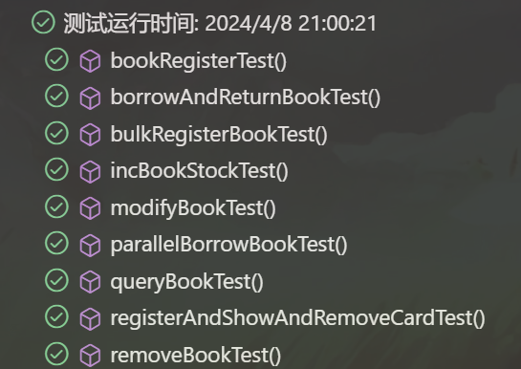

基于前端框架，完成了前端，以下系统功能验证的各部分由前端截图展示：

1. 图书入库：输入新书各项信息，入库一本新书。

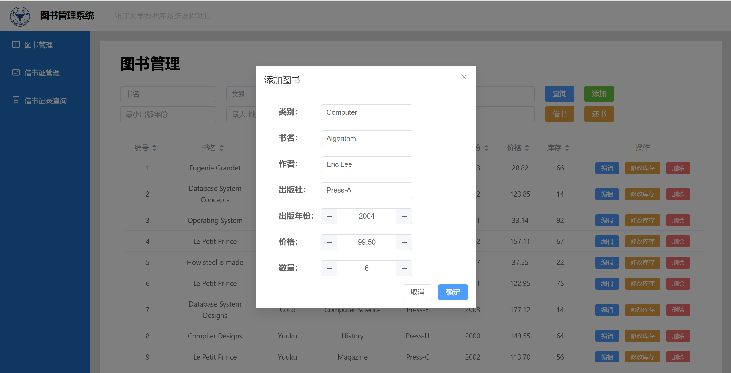

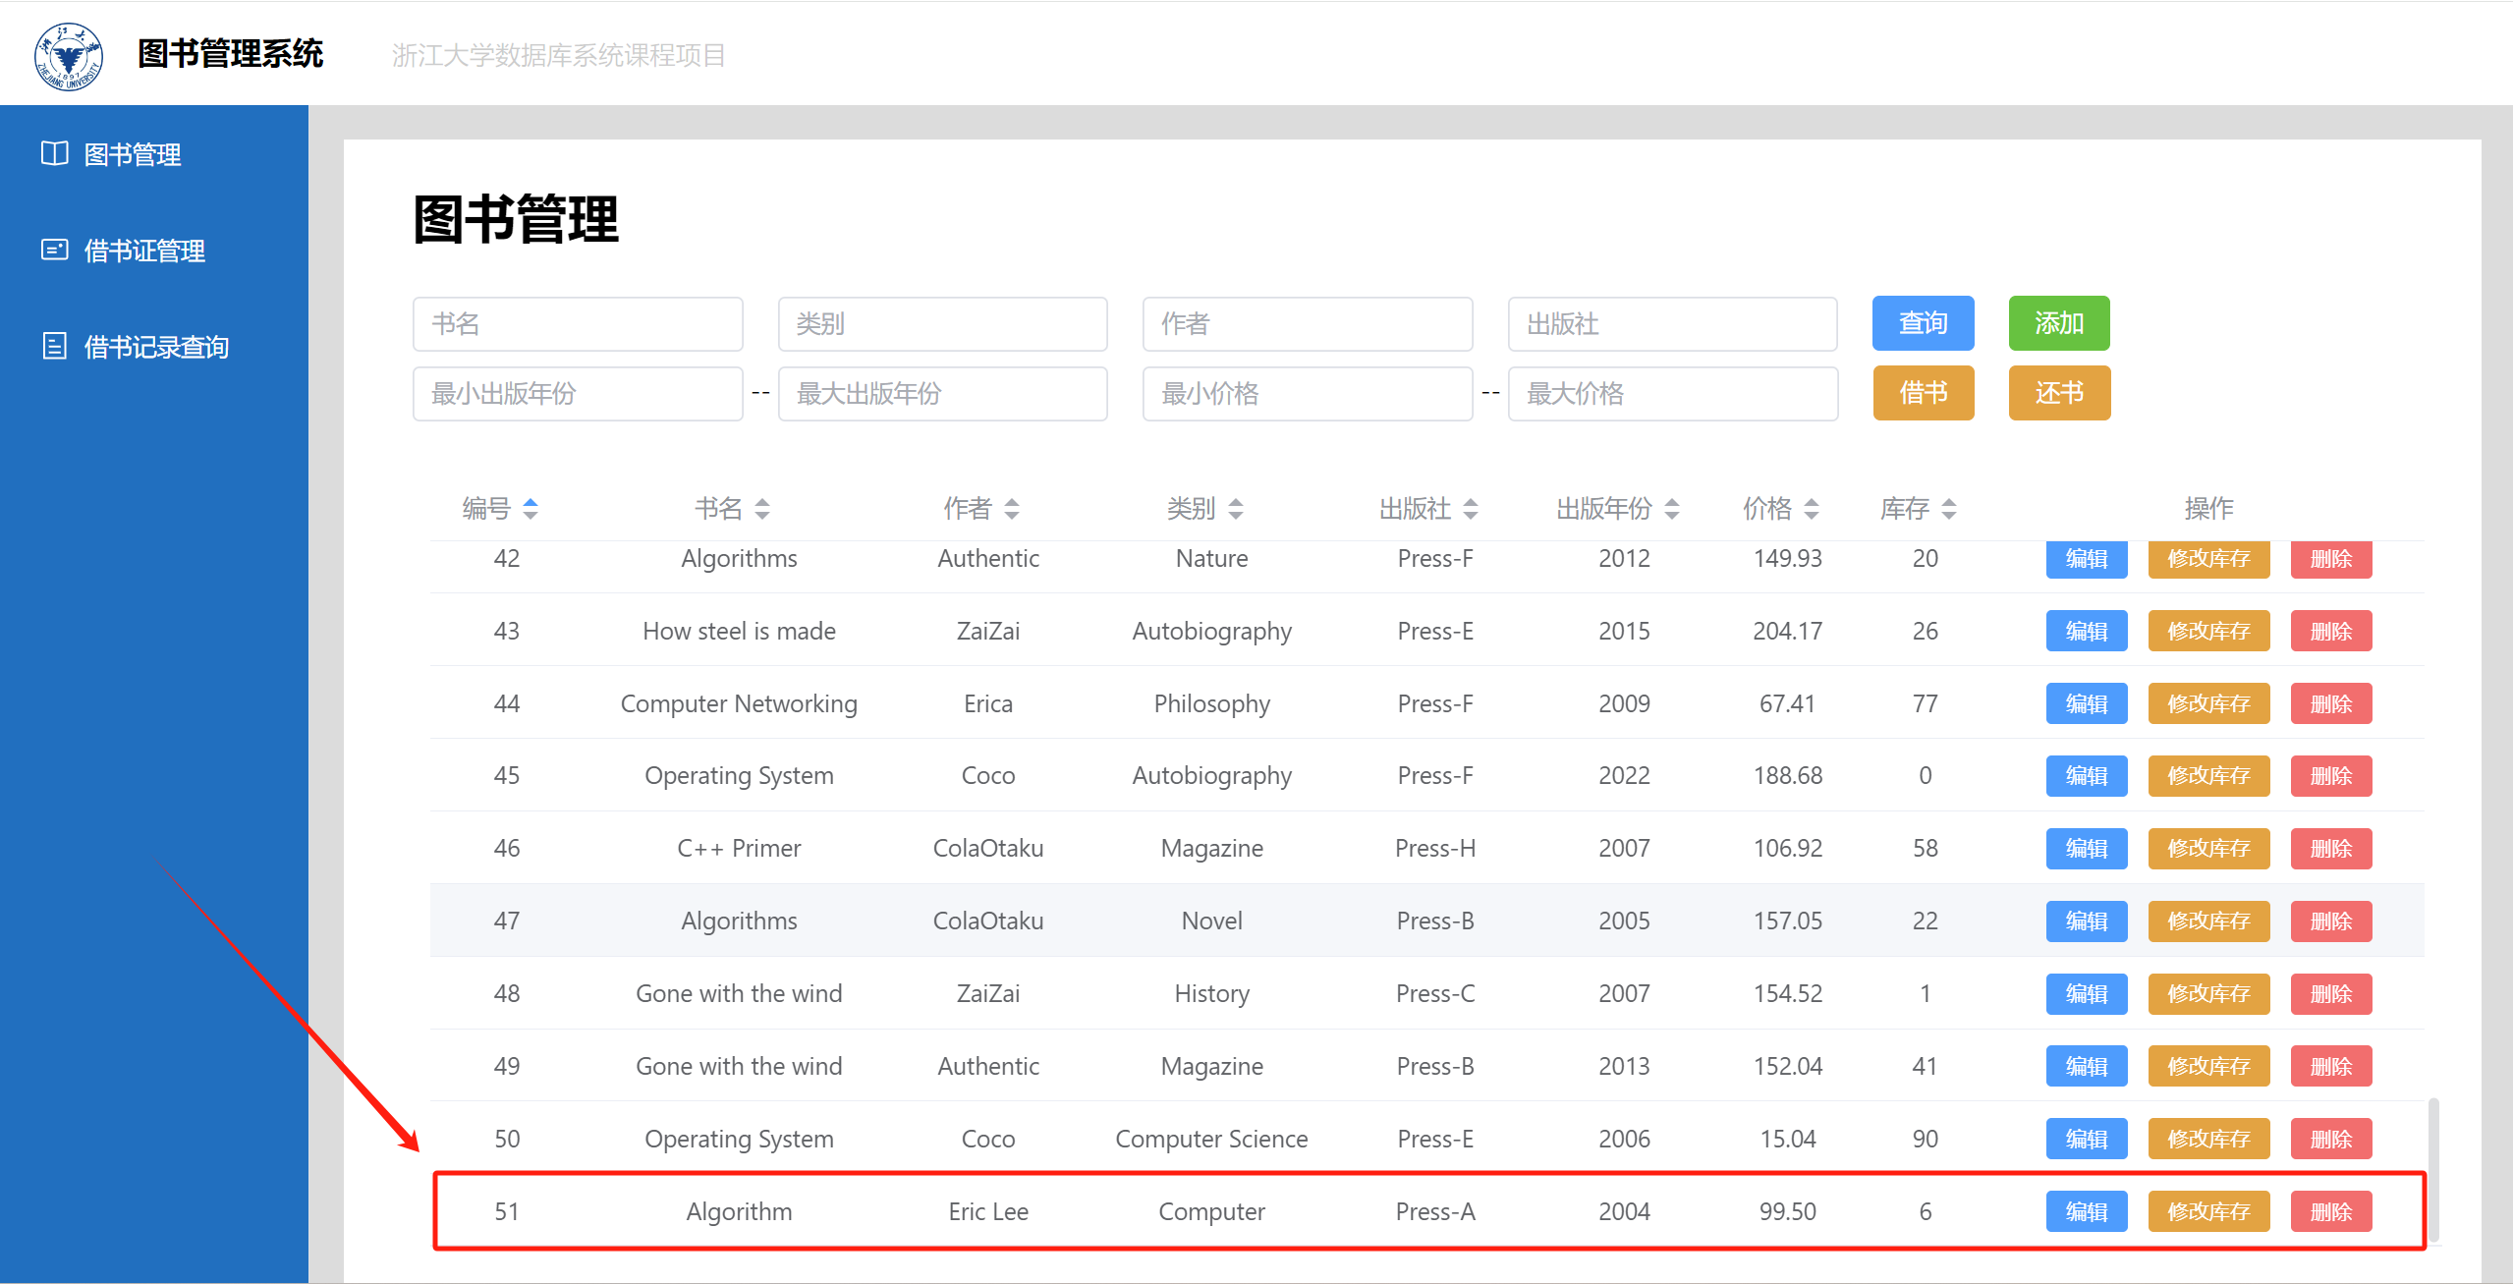

1. 增加库存：给上述入库图书增加10本库存，再减少到1本。

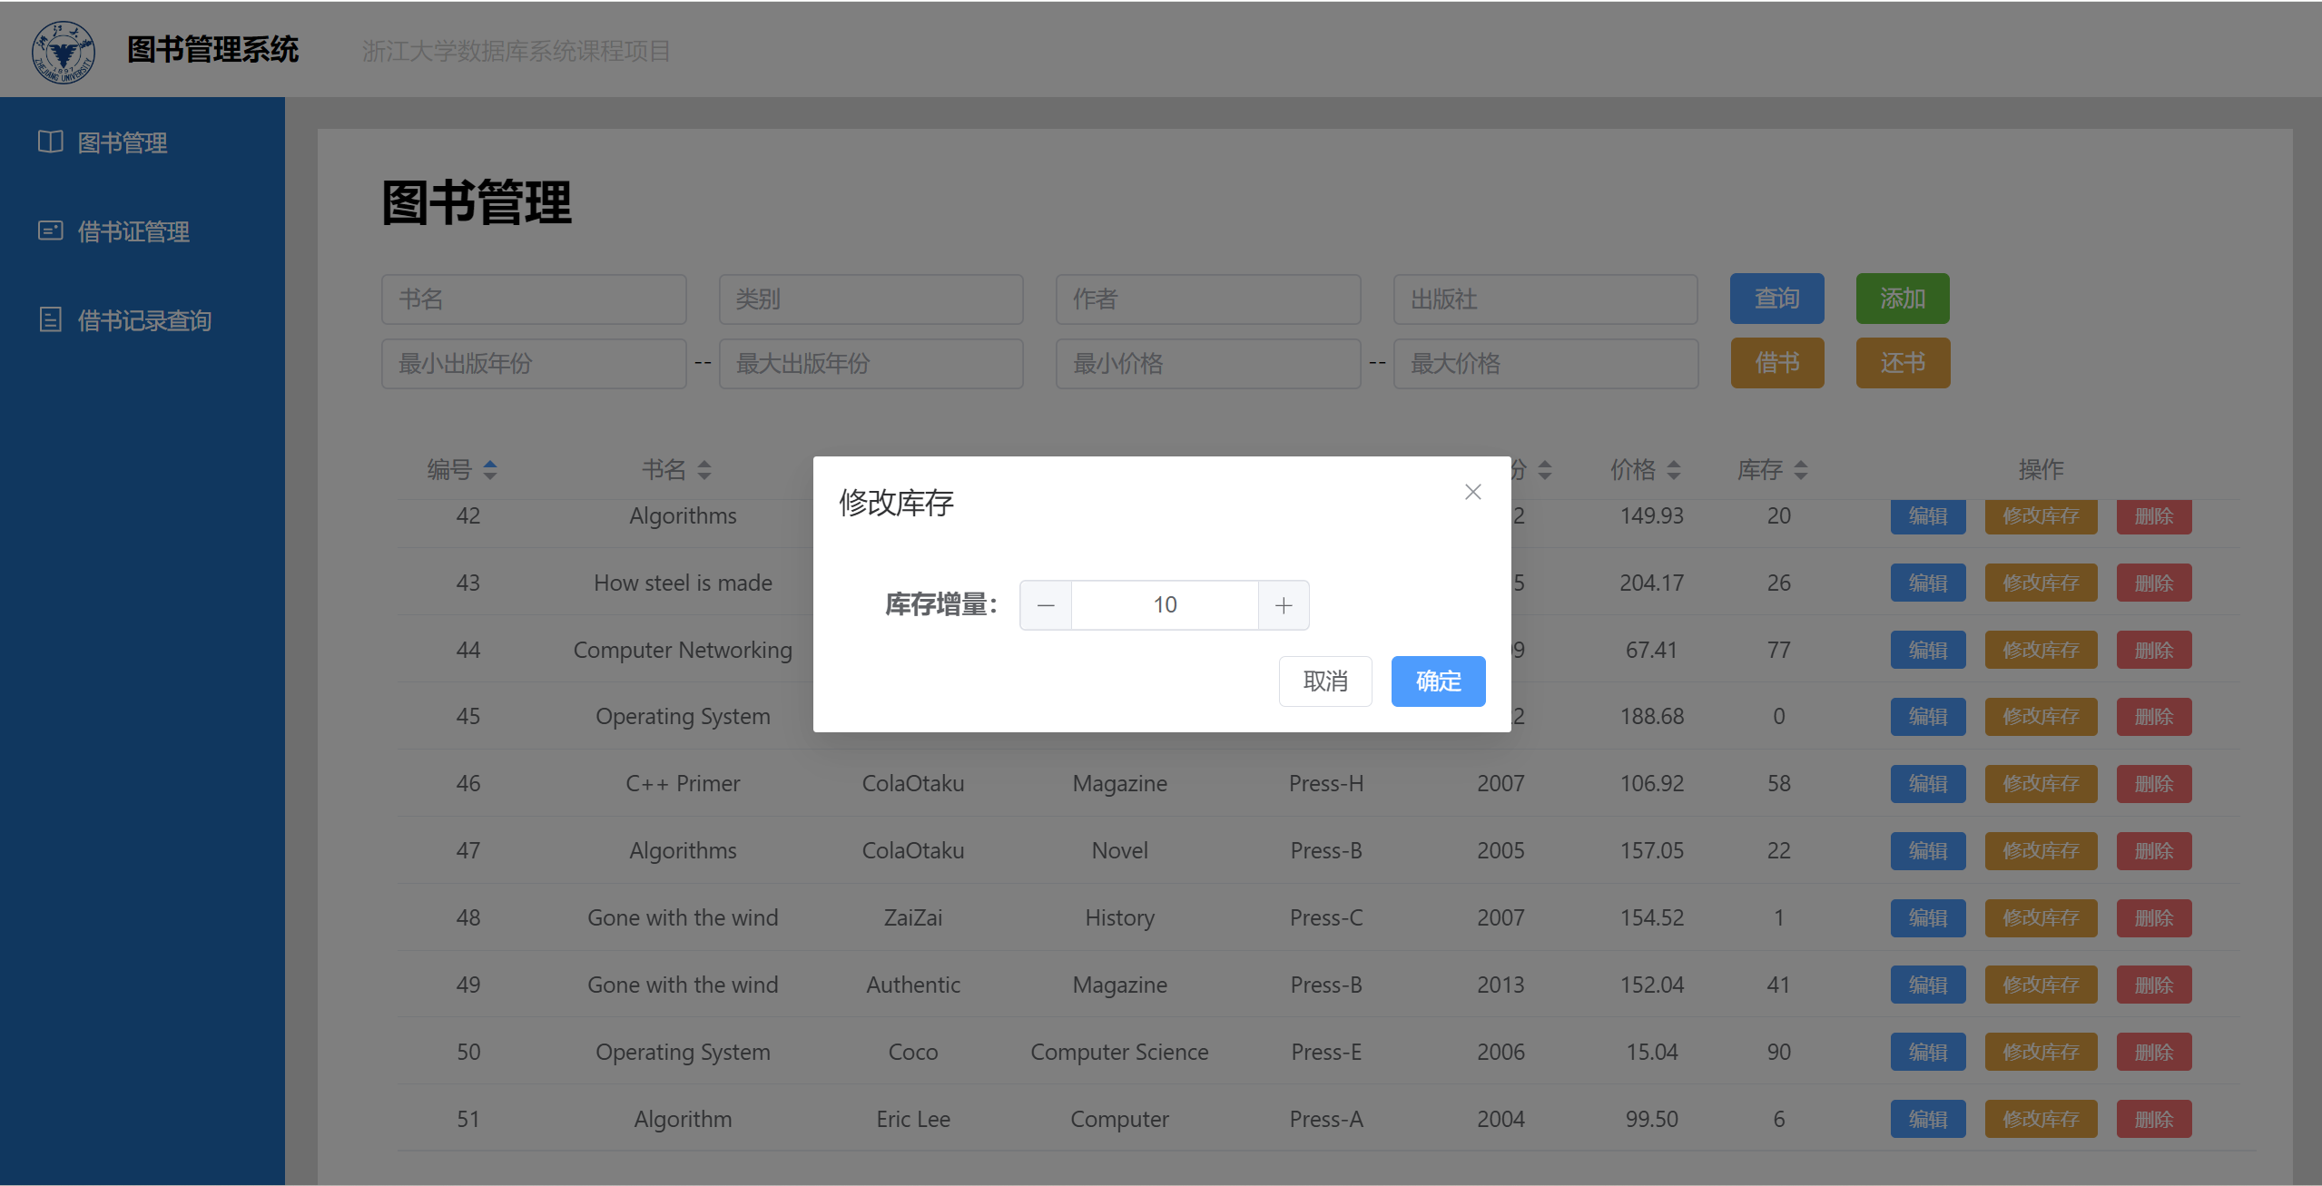

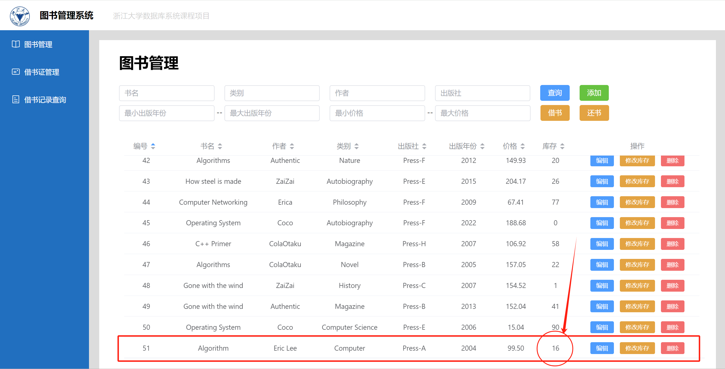

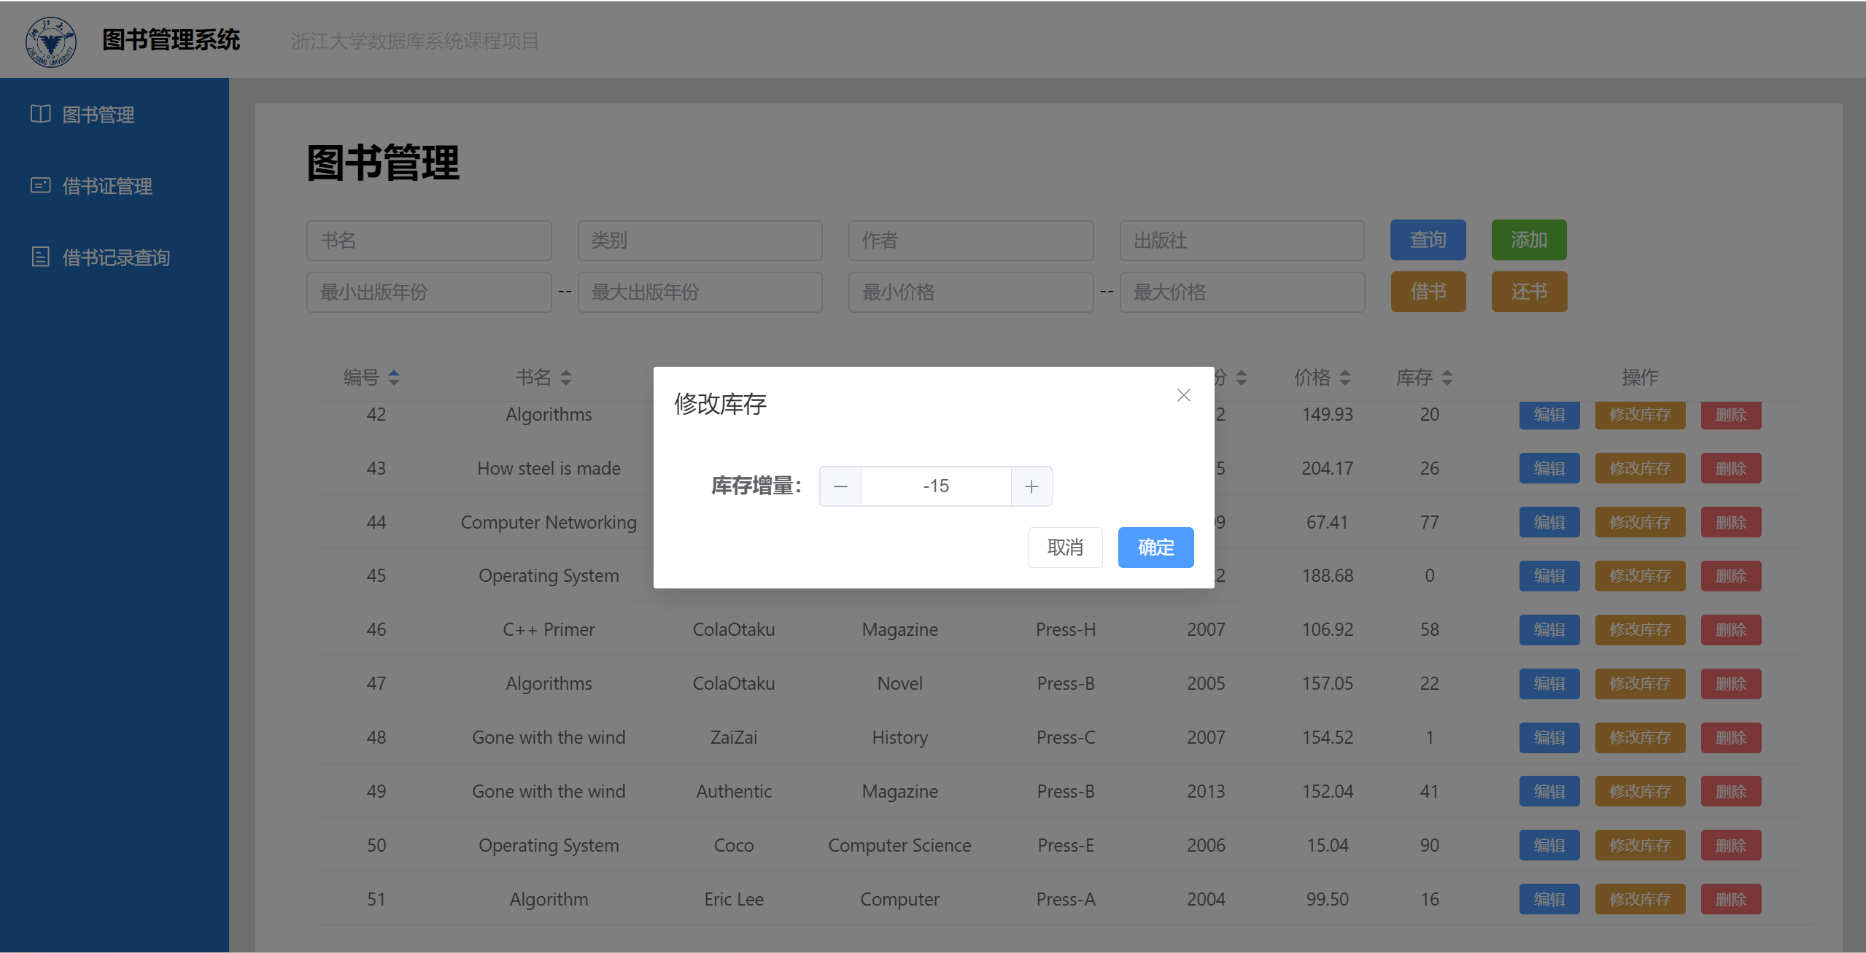

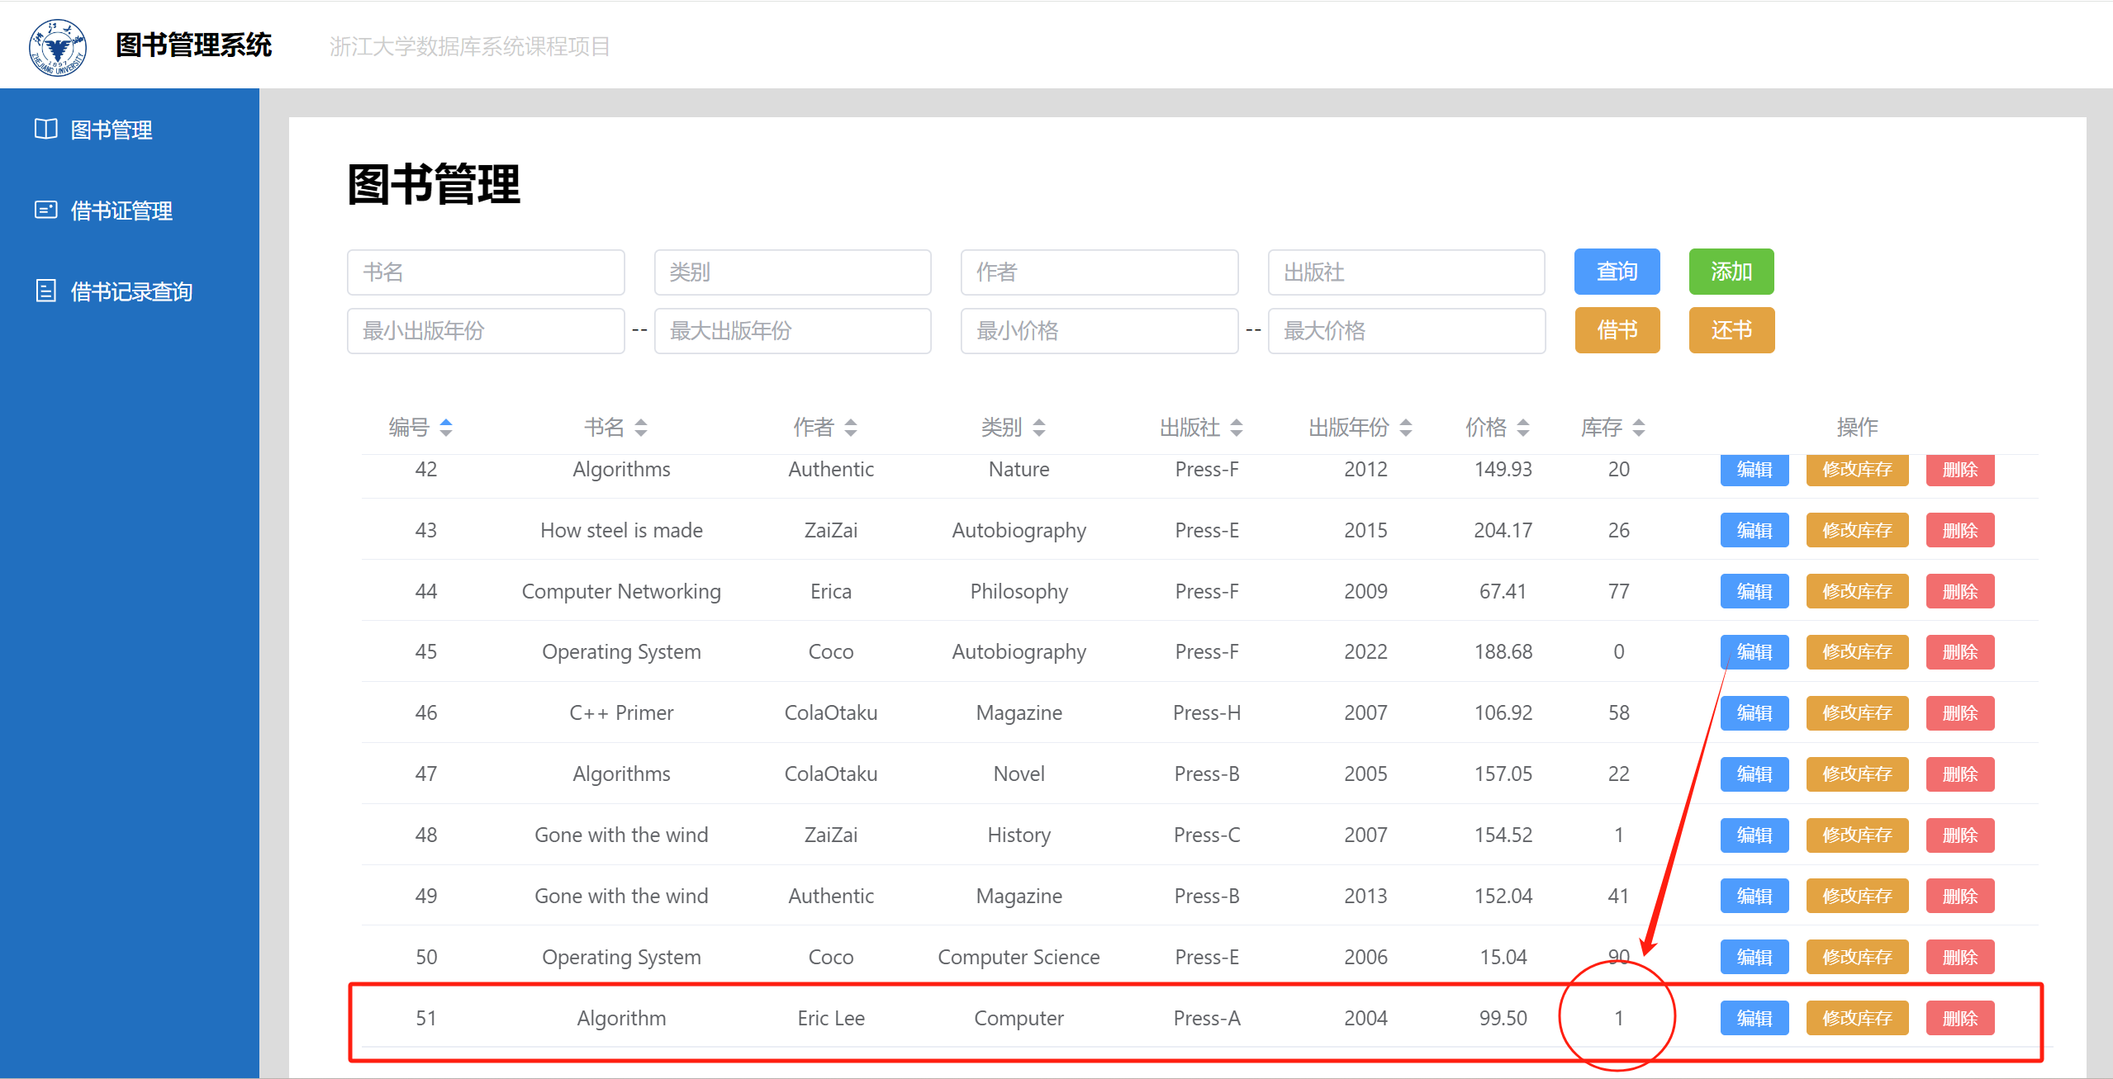

1. 修改图书信息：随机几个字段，修改刚插入的图书信息。

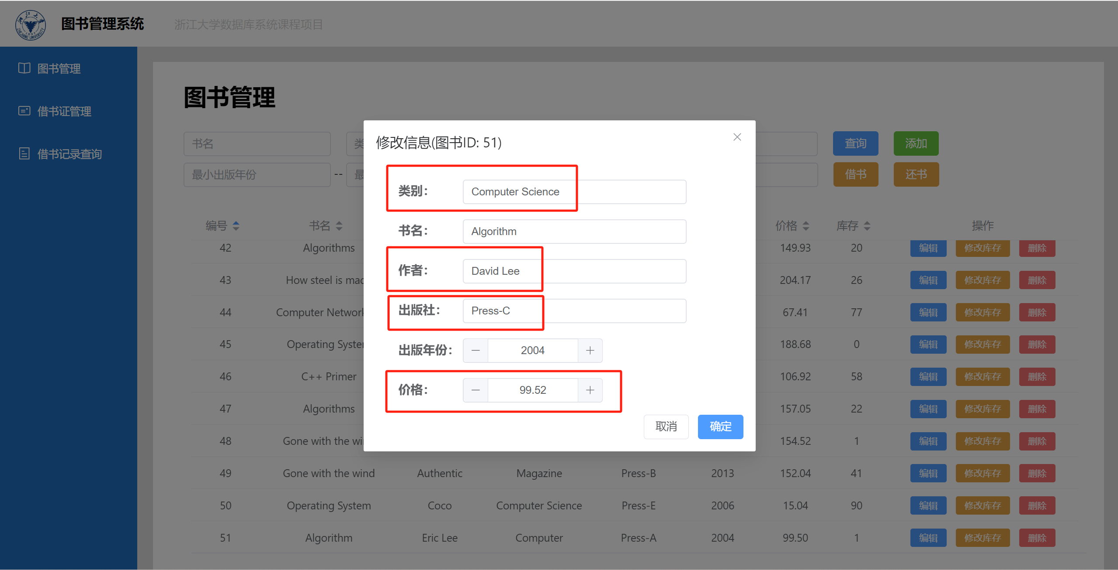

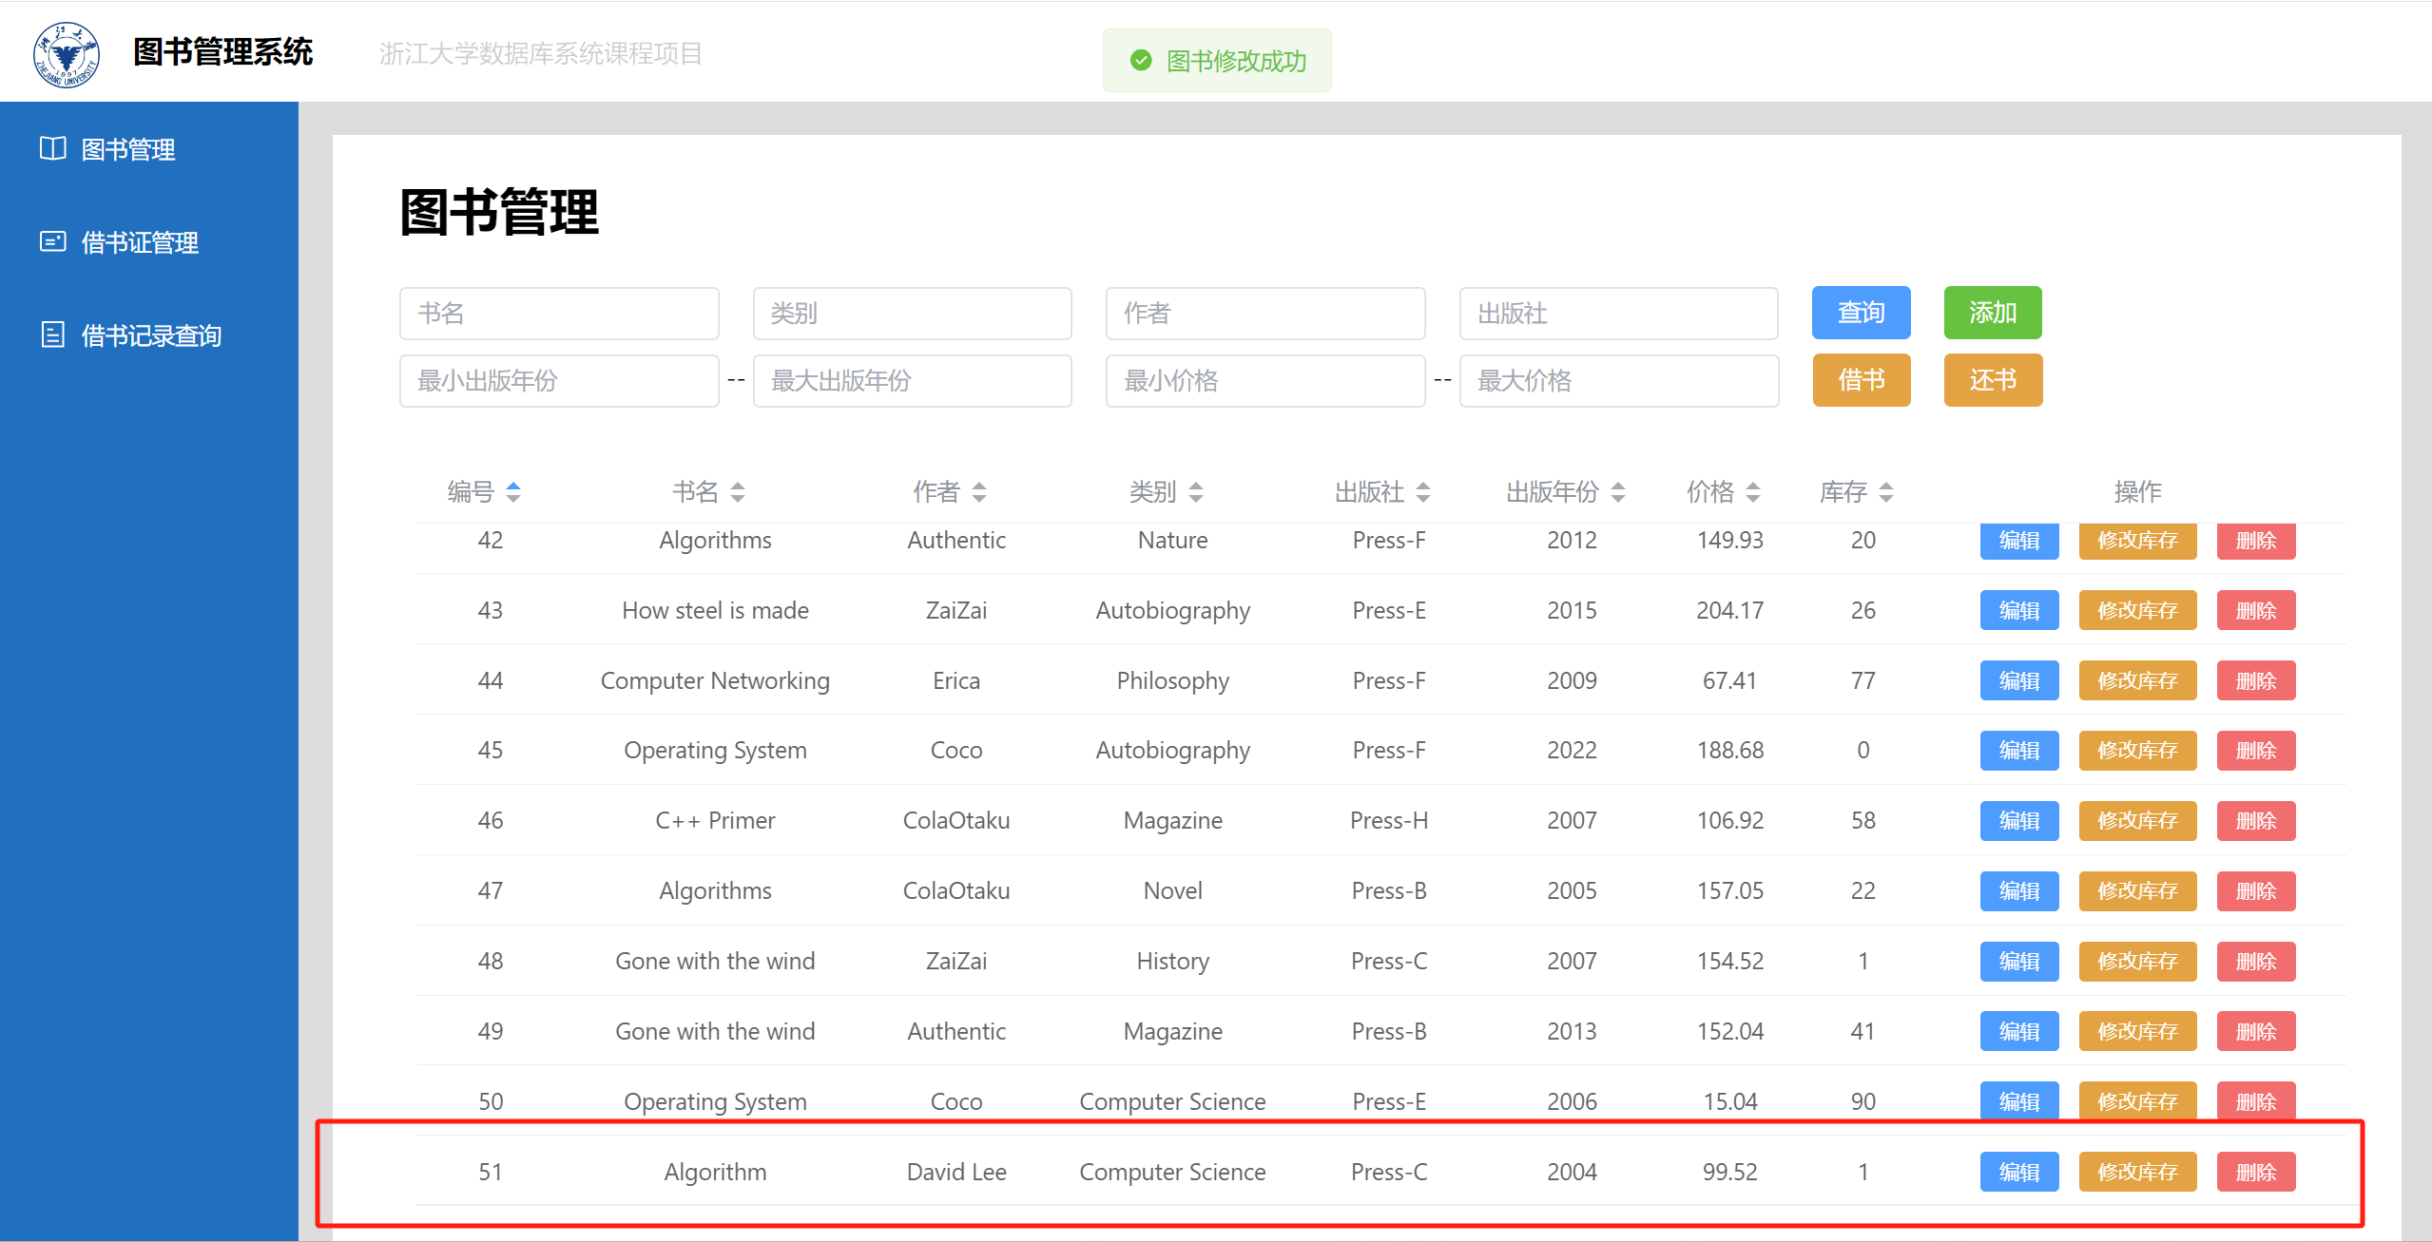

1. 批量入库：上传.csv文件，从文件中批量导入图书。

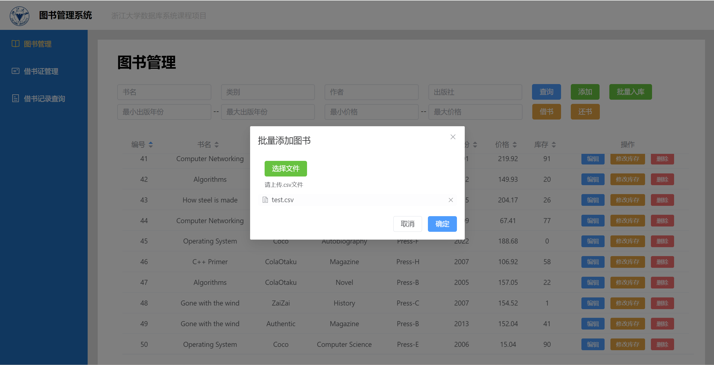

测试导入的文件test.csv如下：

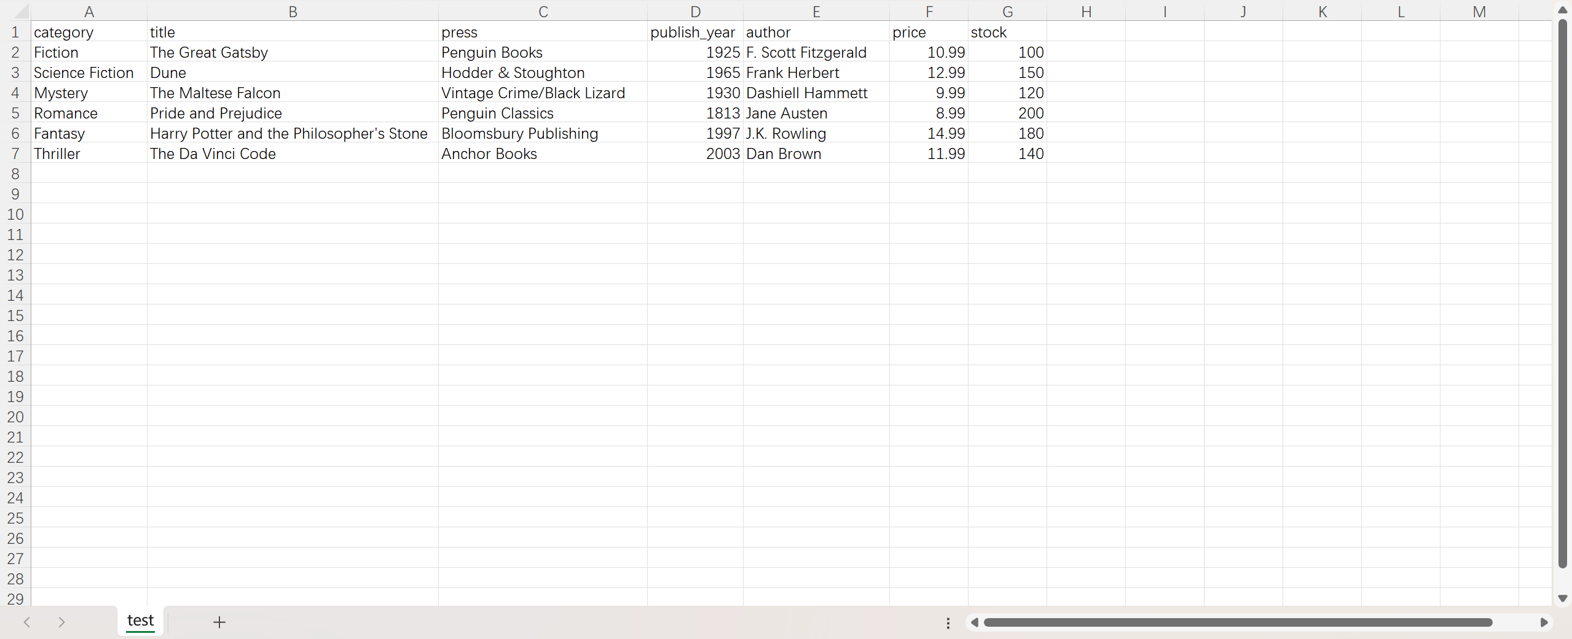

导入效果如下：

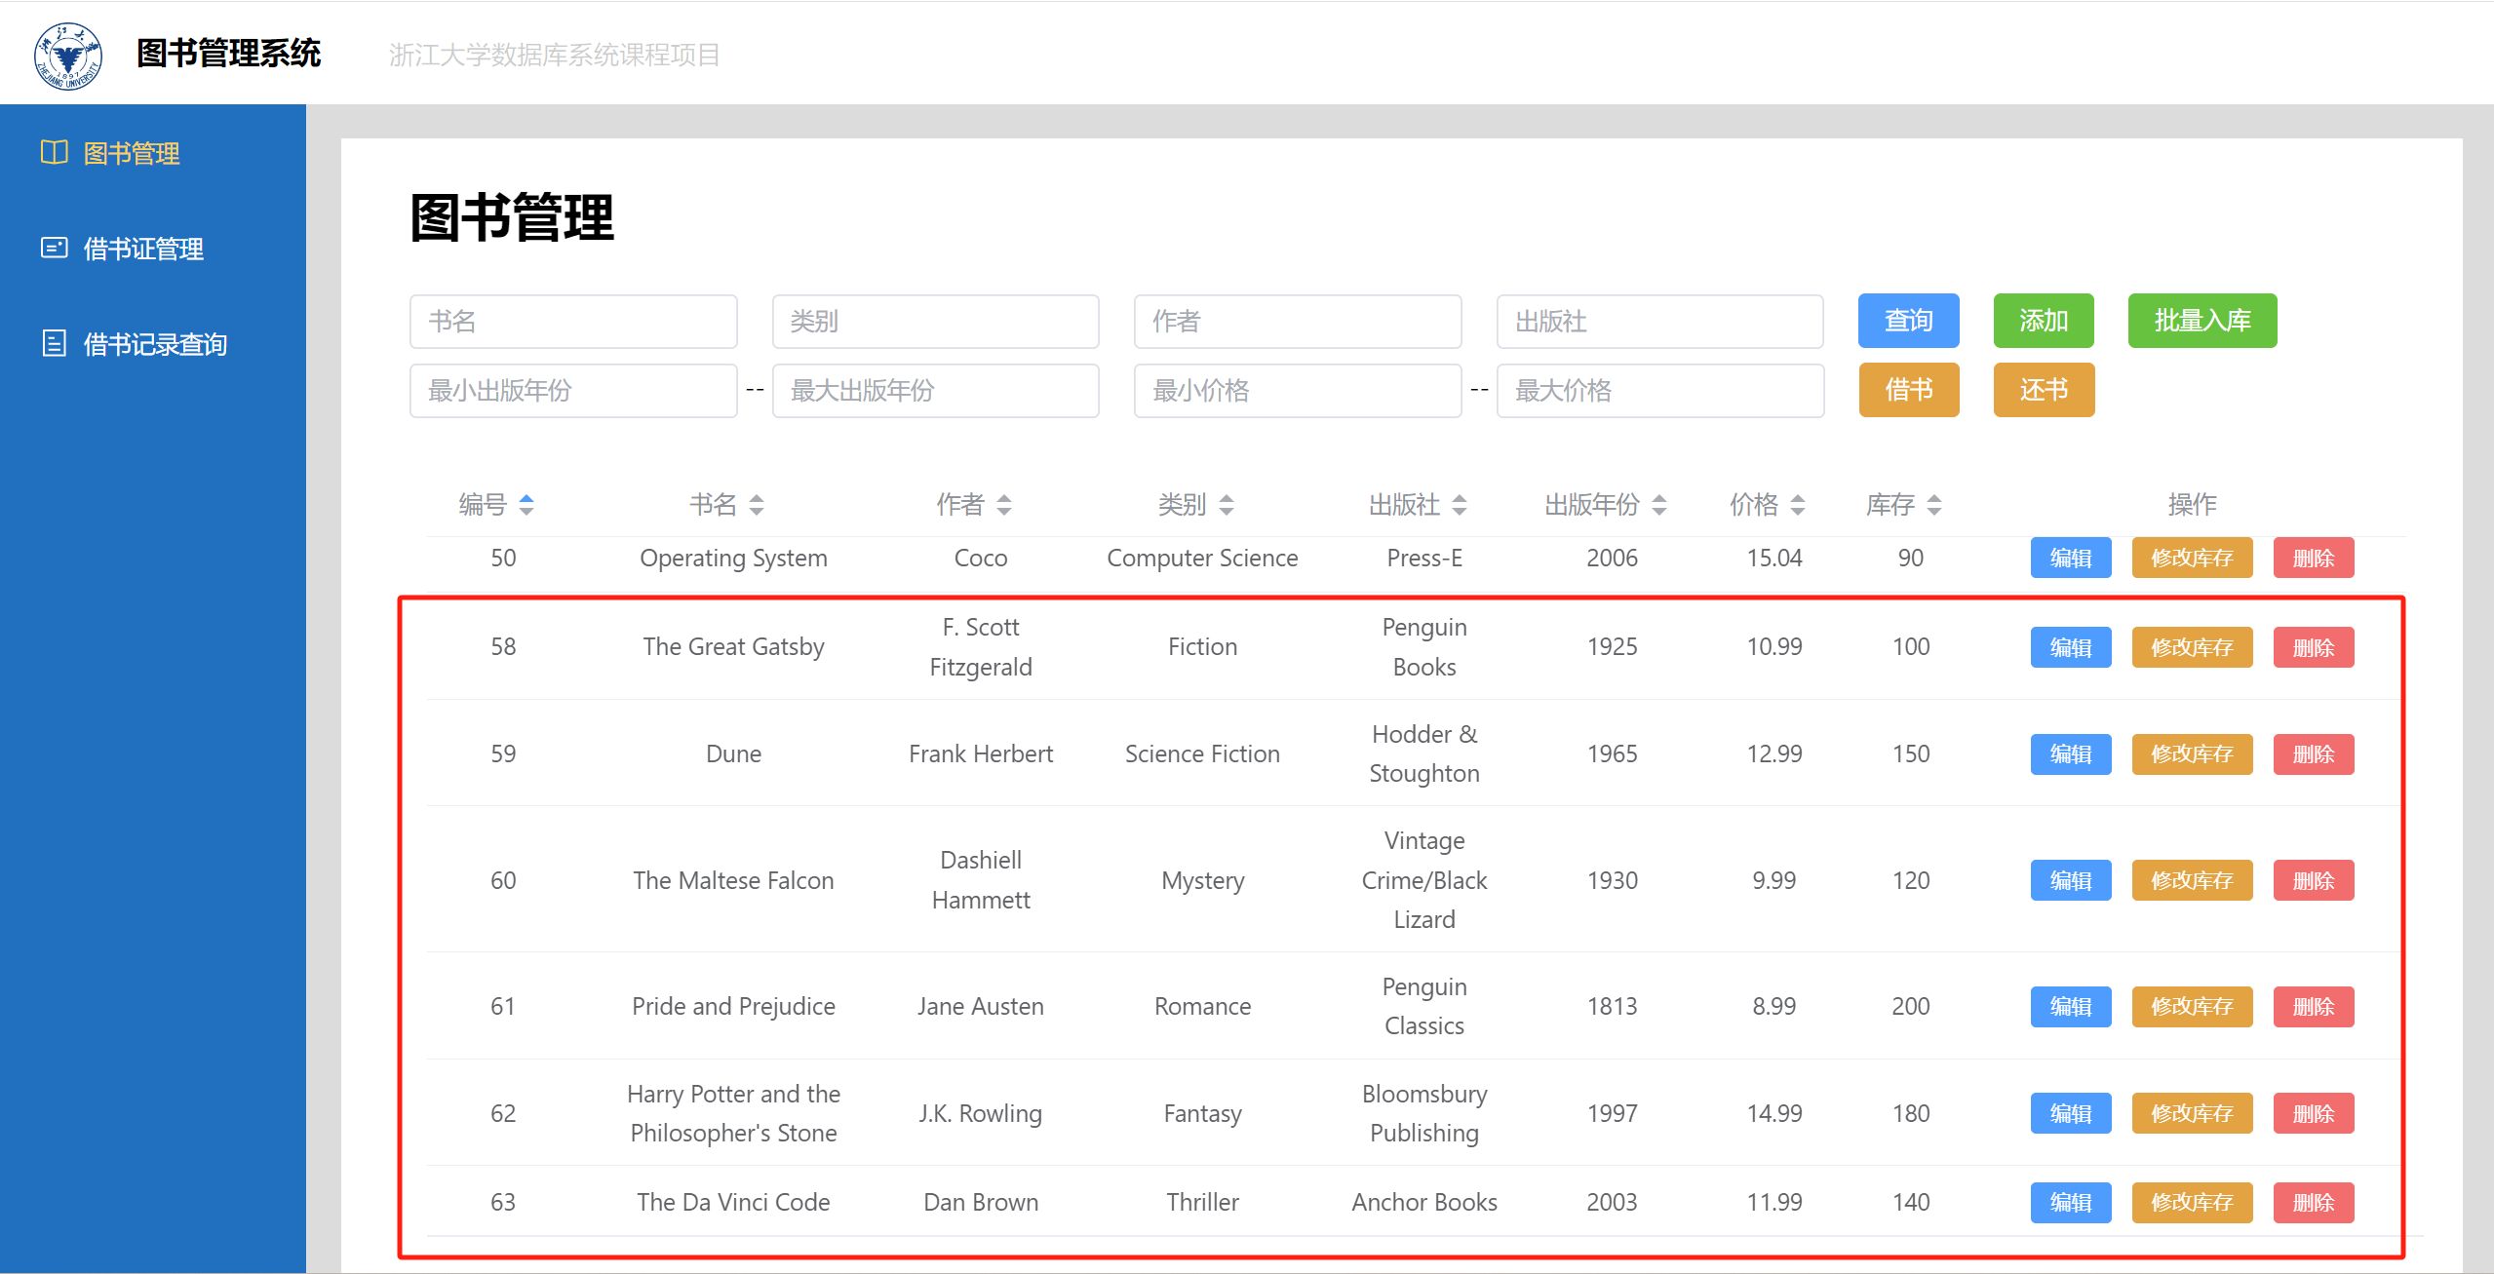

1. 添加借书证：输入新借书证各项信息，添加一张新的借书证。

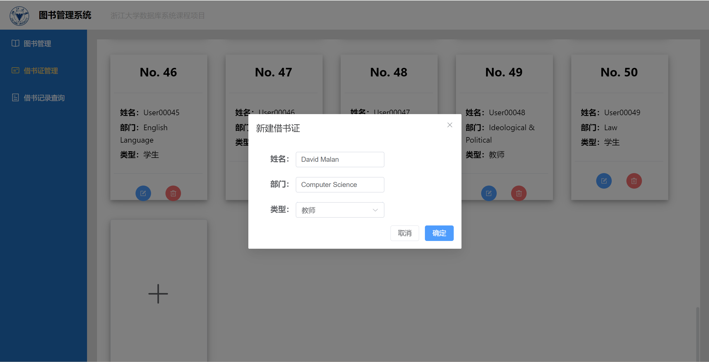

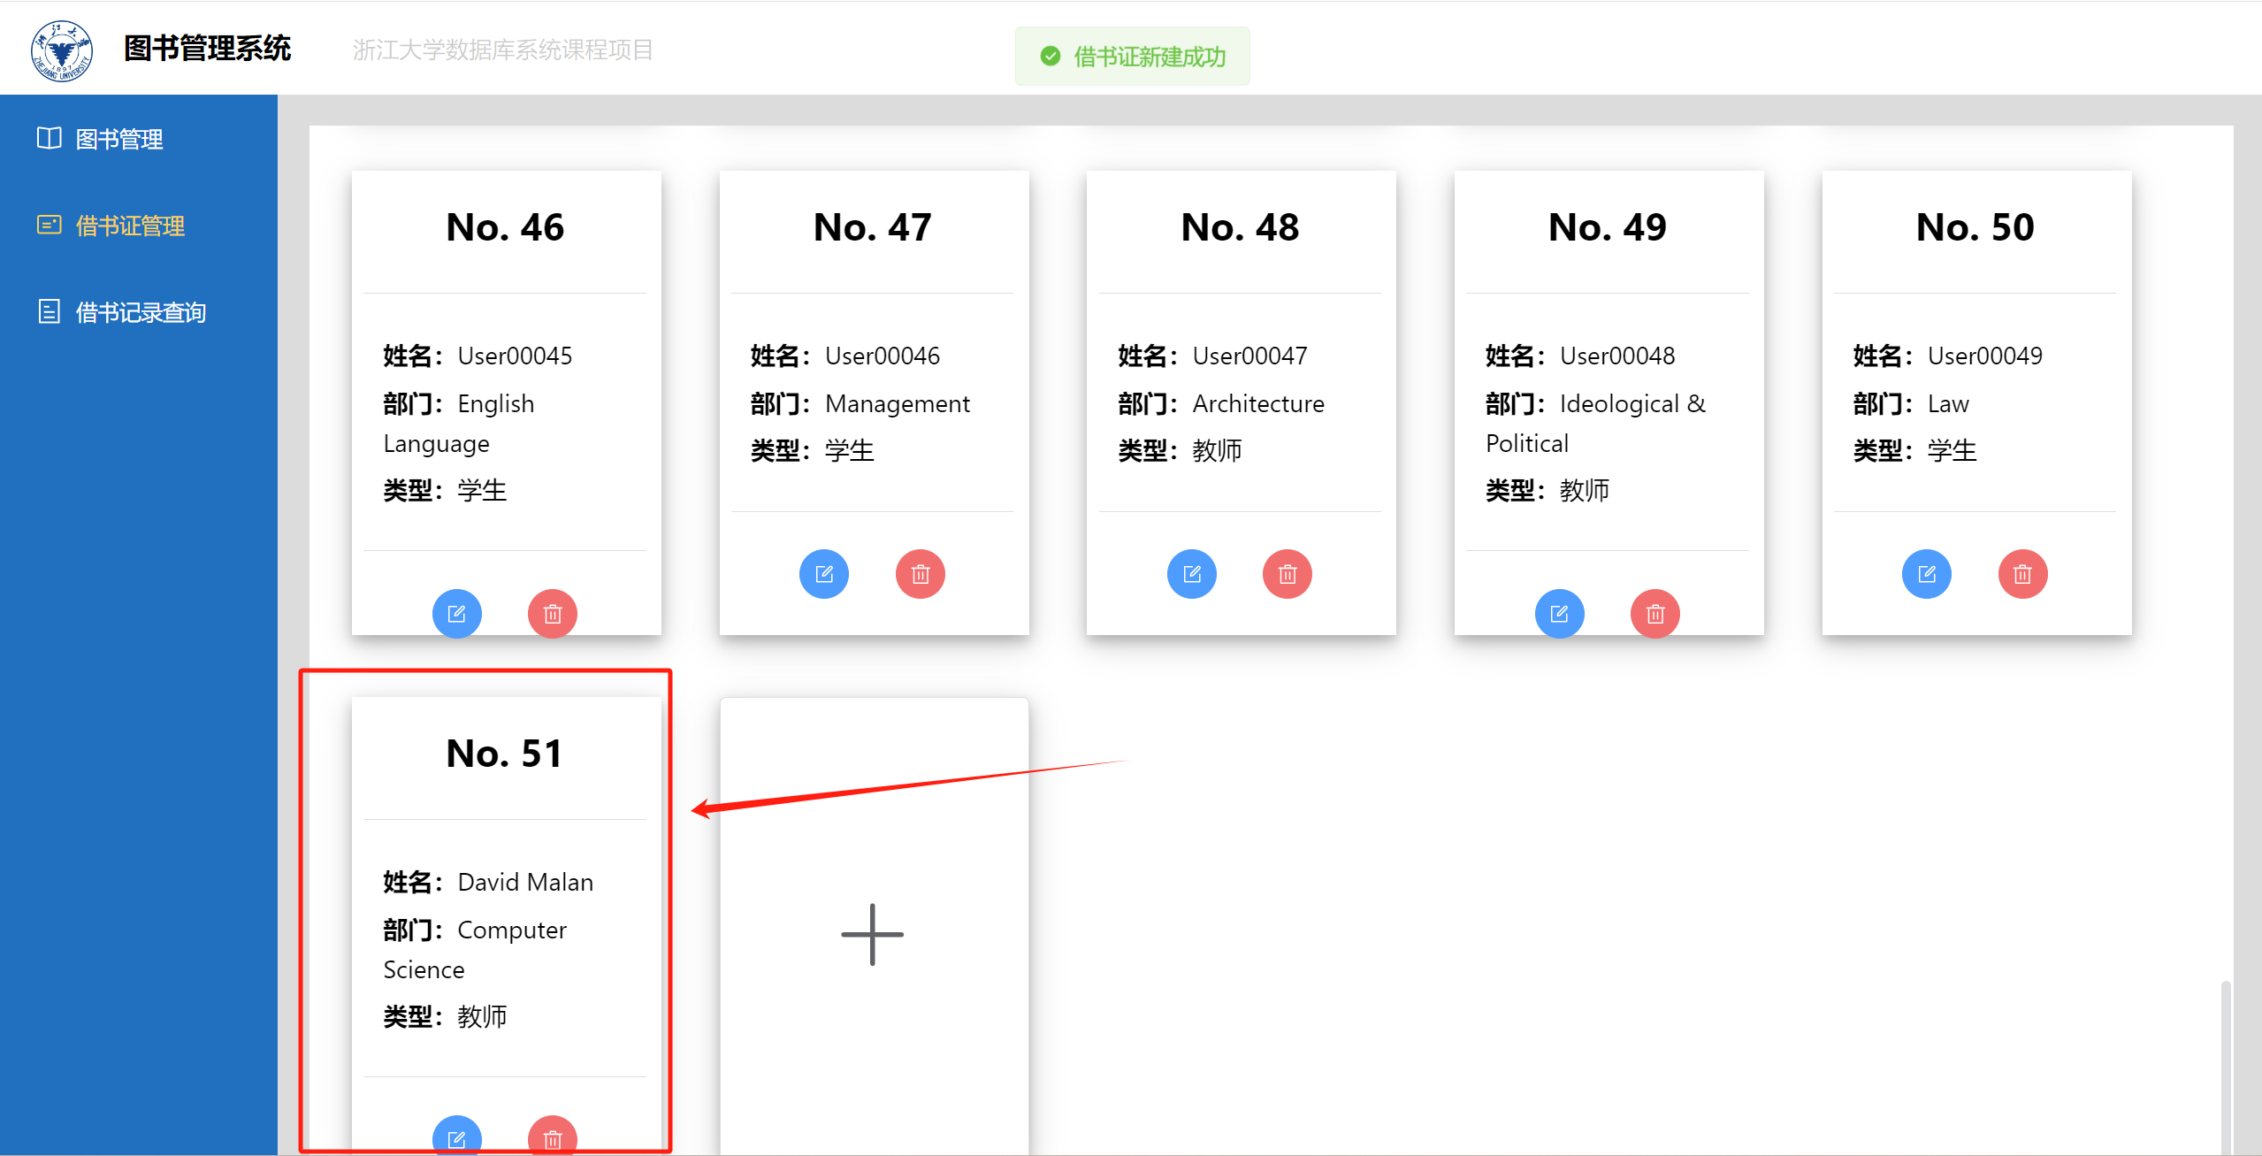

1. 查询借书证：根据搜索条件列出相应借书证，为空则列出所有借书证。

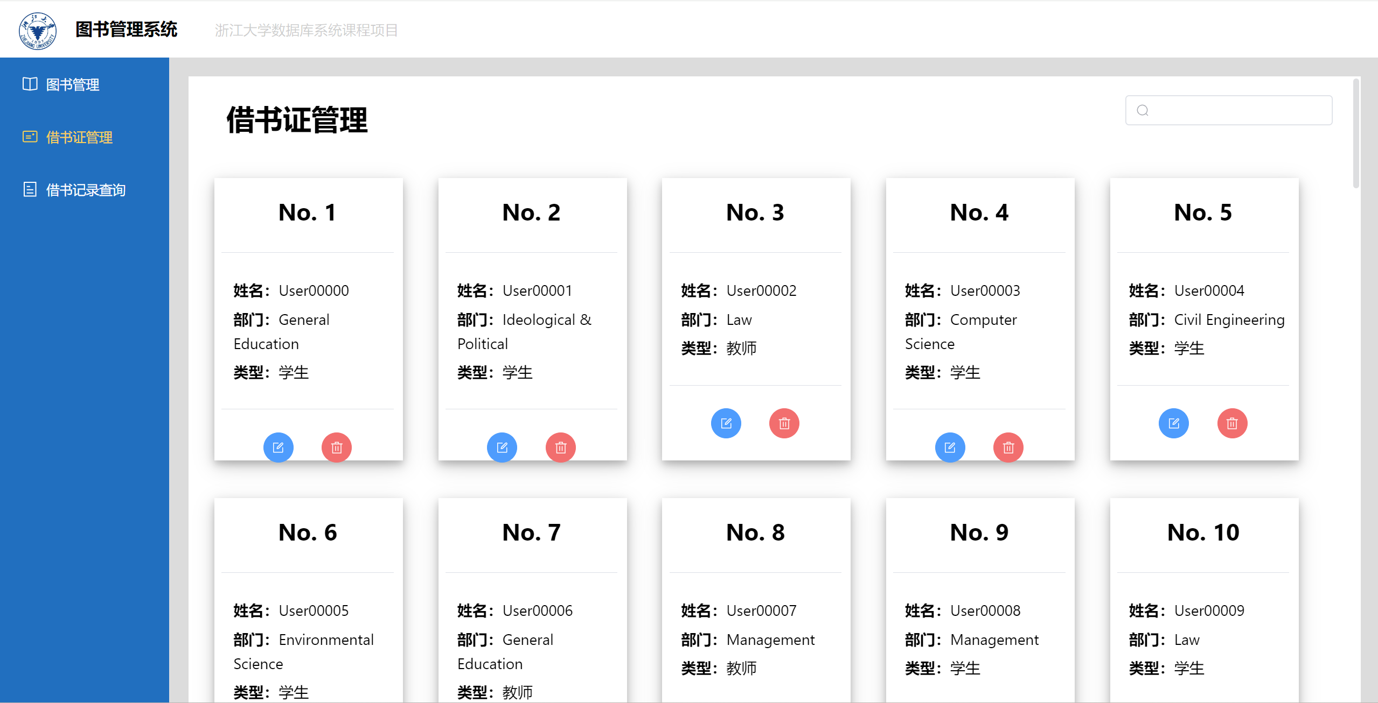

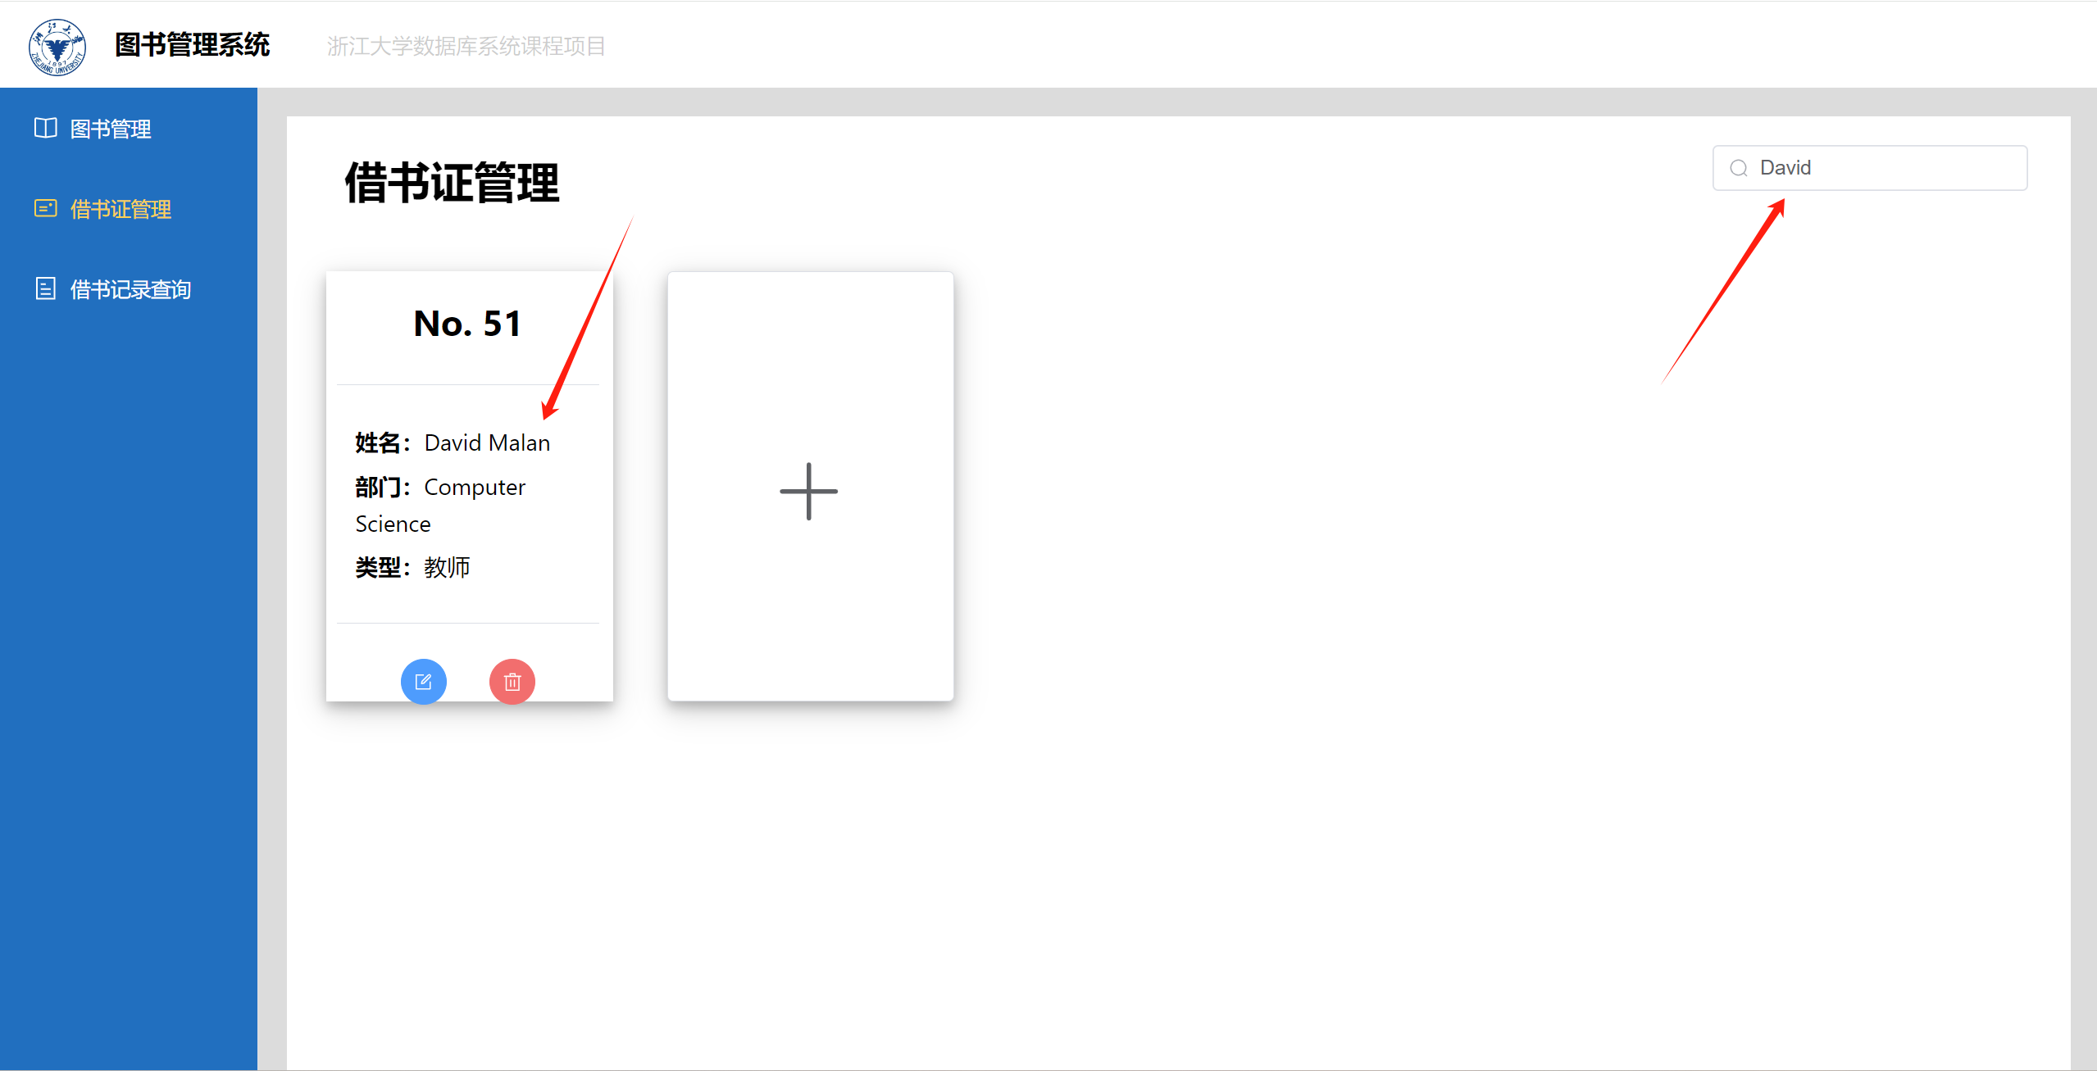

1. 借书：用借书证C借一本书B，再借一次B，然后再借一本书C。

第一次借书B，借书成功：

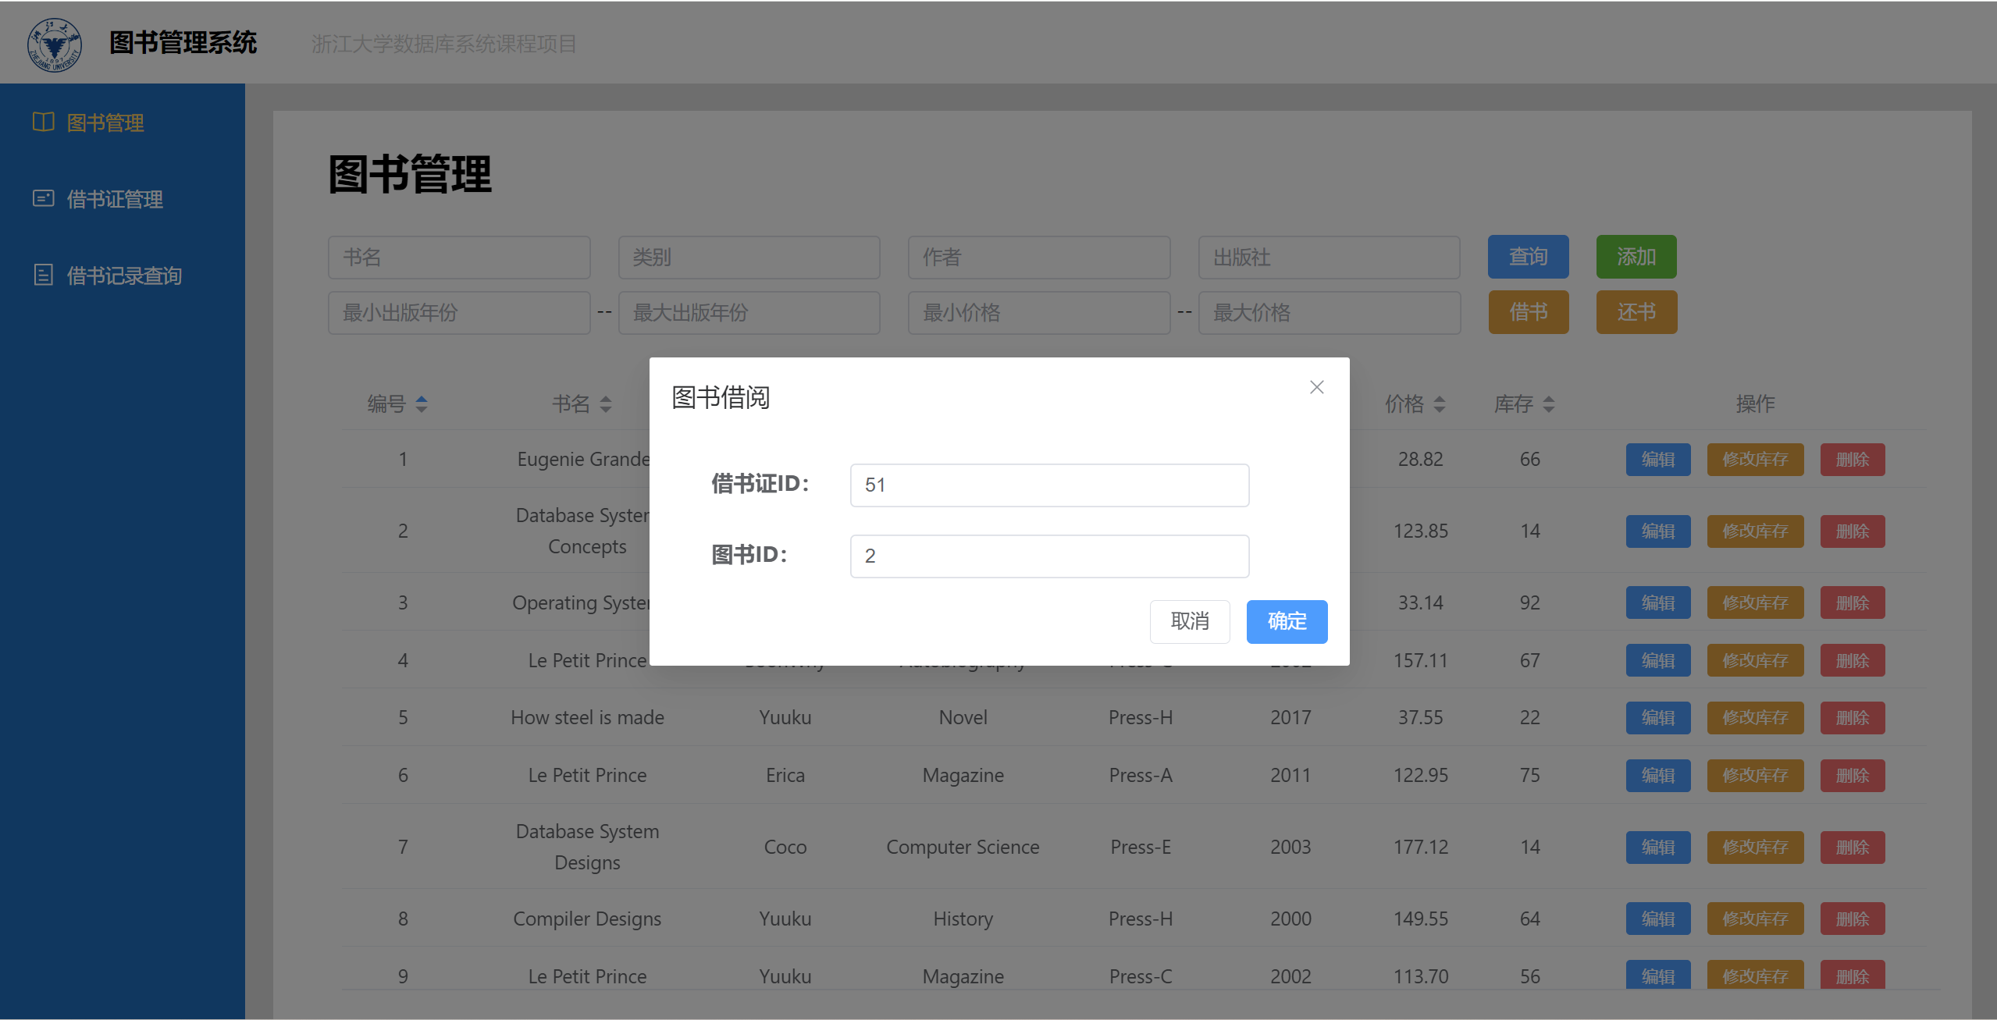

第二次借书B，借书失败：

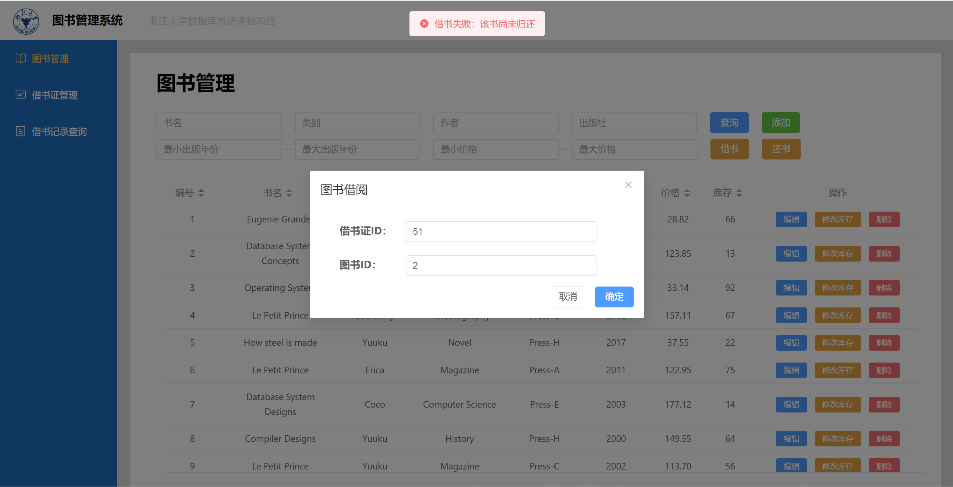

再借一本书K：

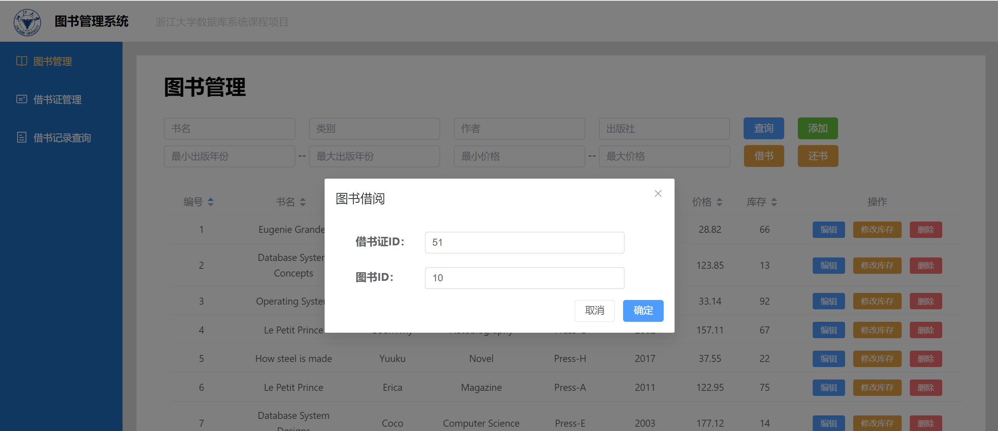

1. 还书：用借书证C还掉刚刚借到的书B。

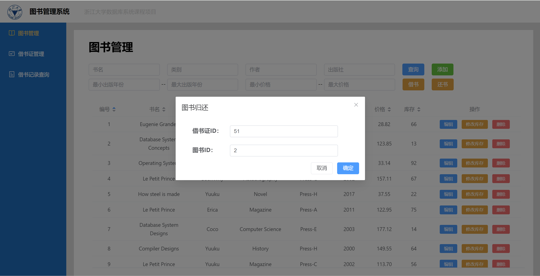

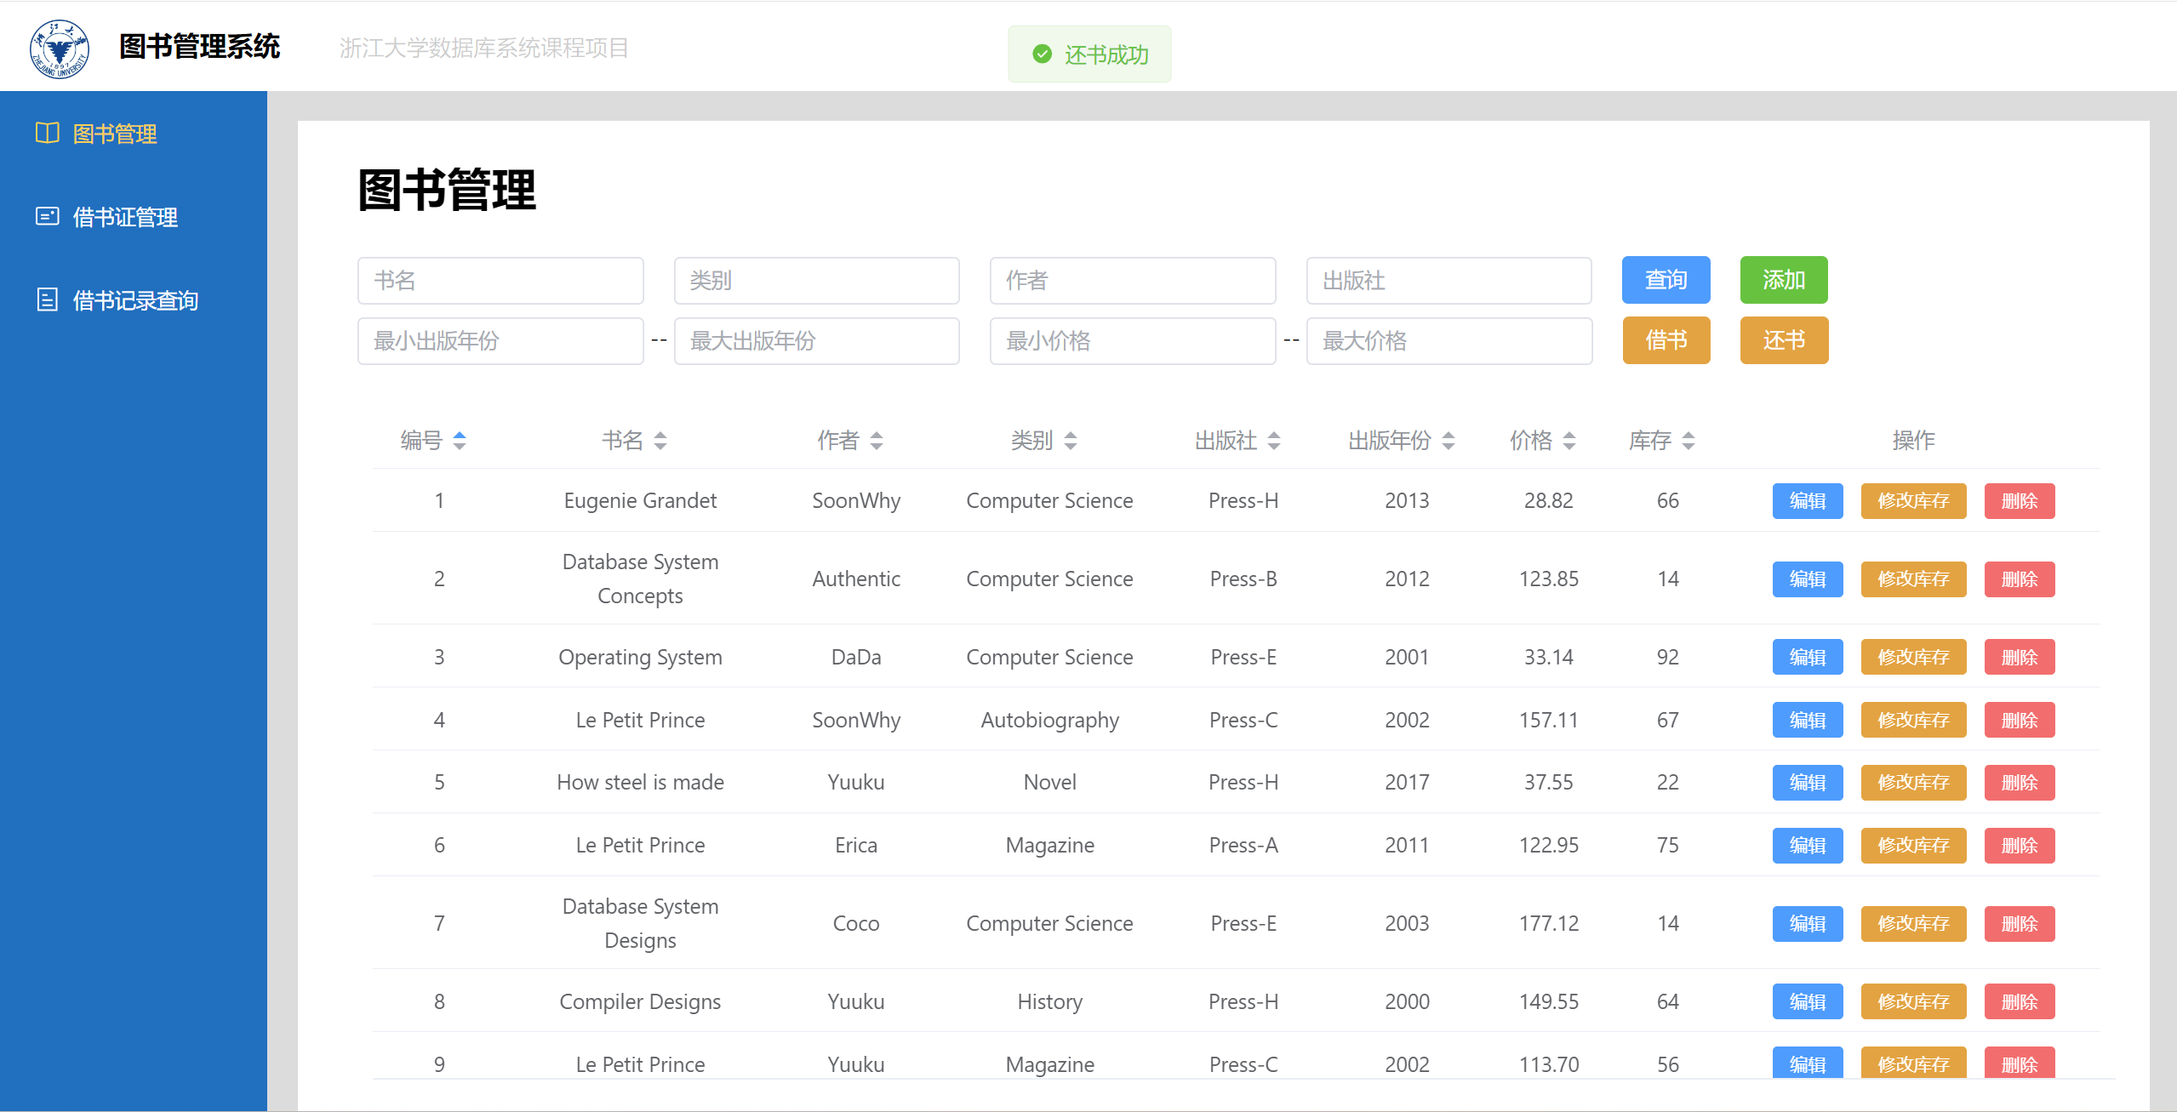

1. 借书记录查询：查询C的借书记录。

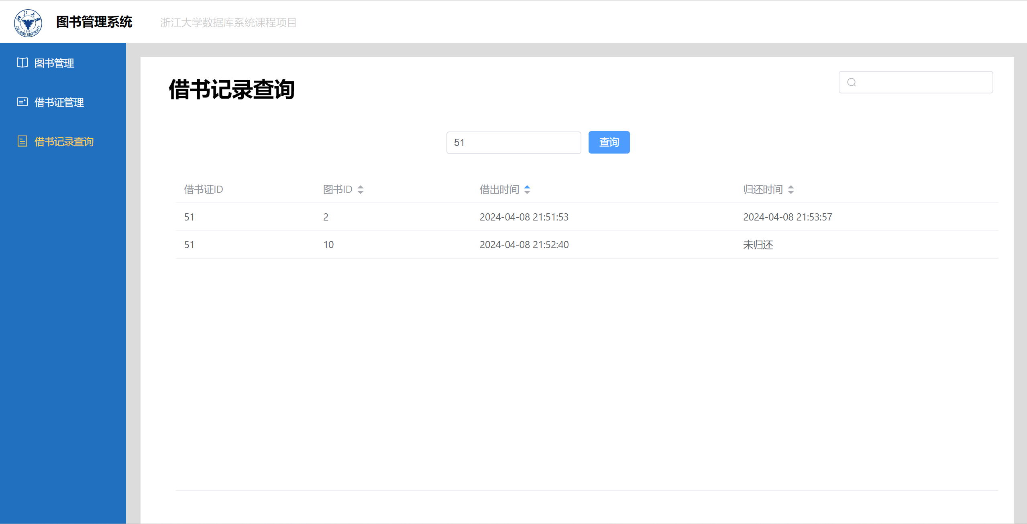

1. 图书查询：从查询条件<类别点查(精确查询)，书名点查(模糊查询)，出版社点查(模糊查询)，年份范围查，作者点查(模糊查询)，价格范围差>中随机选取若干条件，并随机选取一个排序列和顺序。

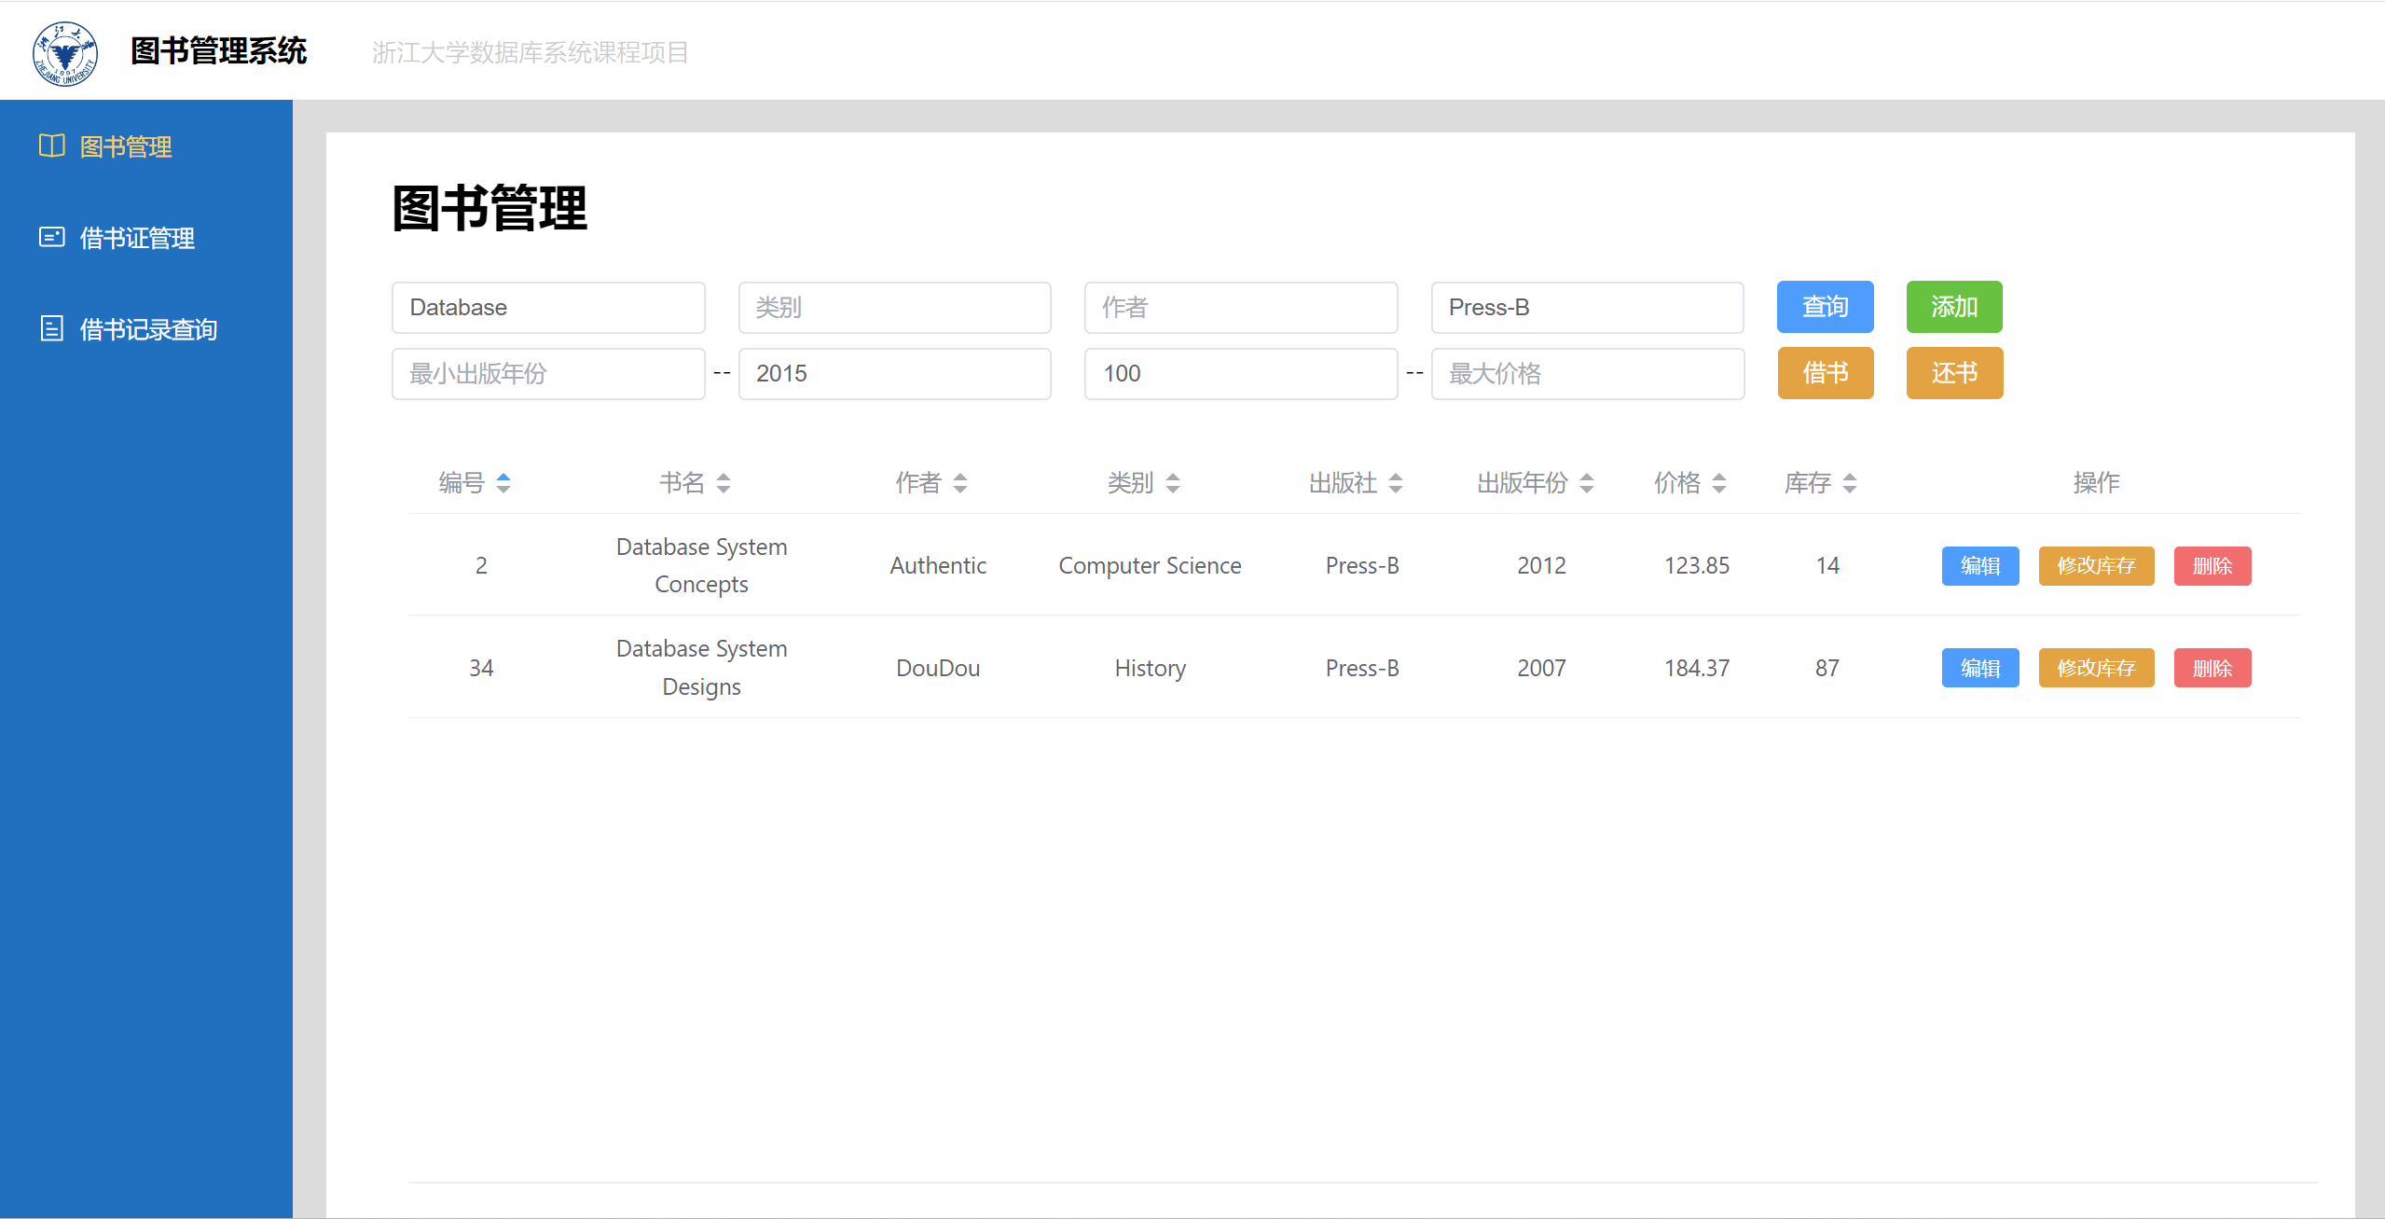

按价格降序后：

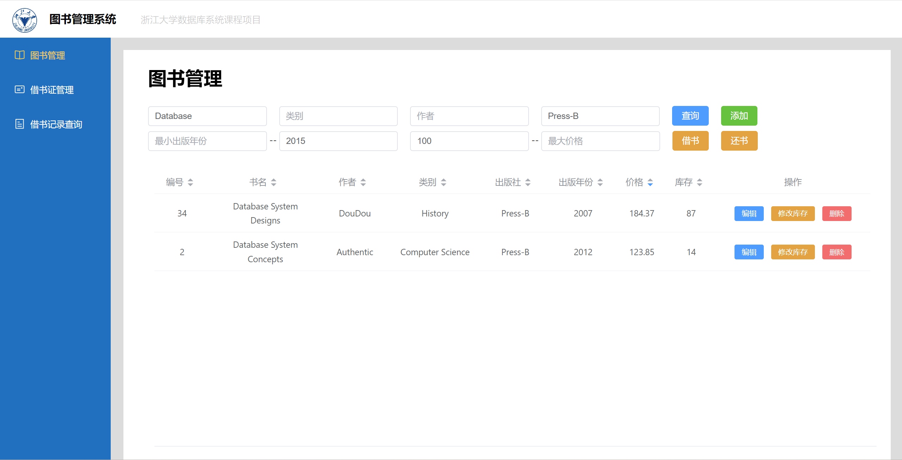

按库存升序后：

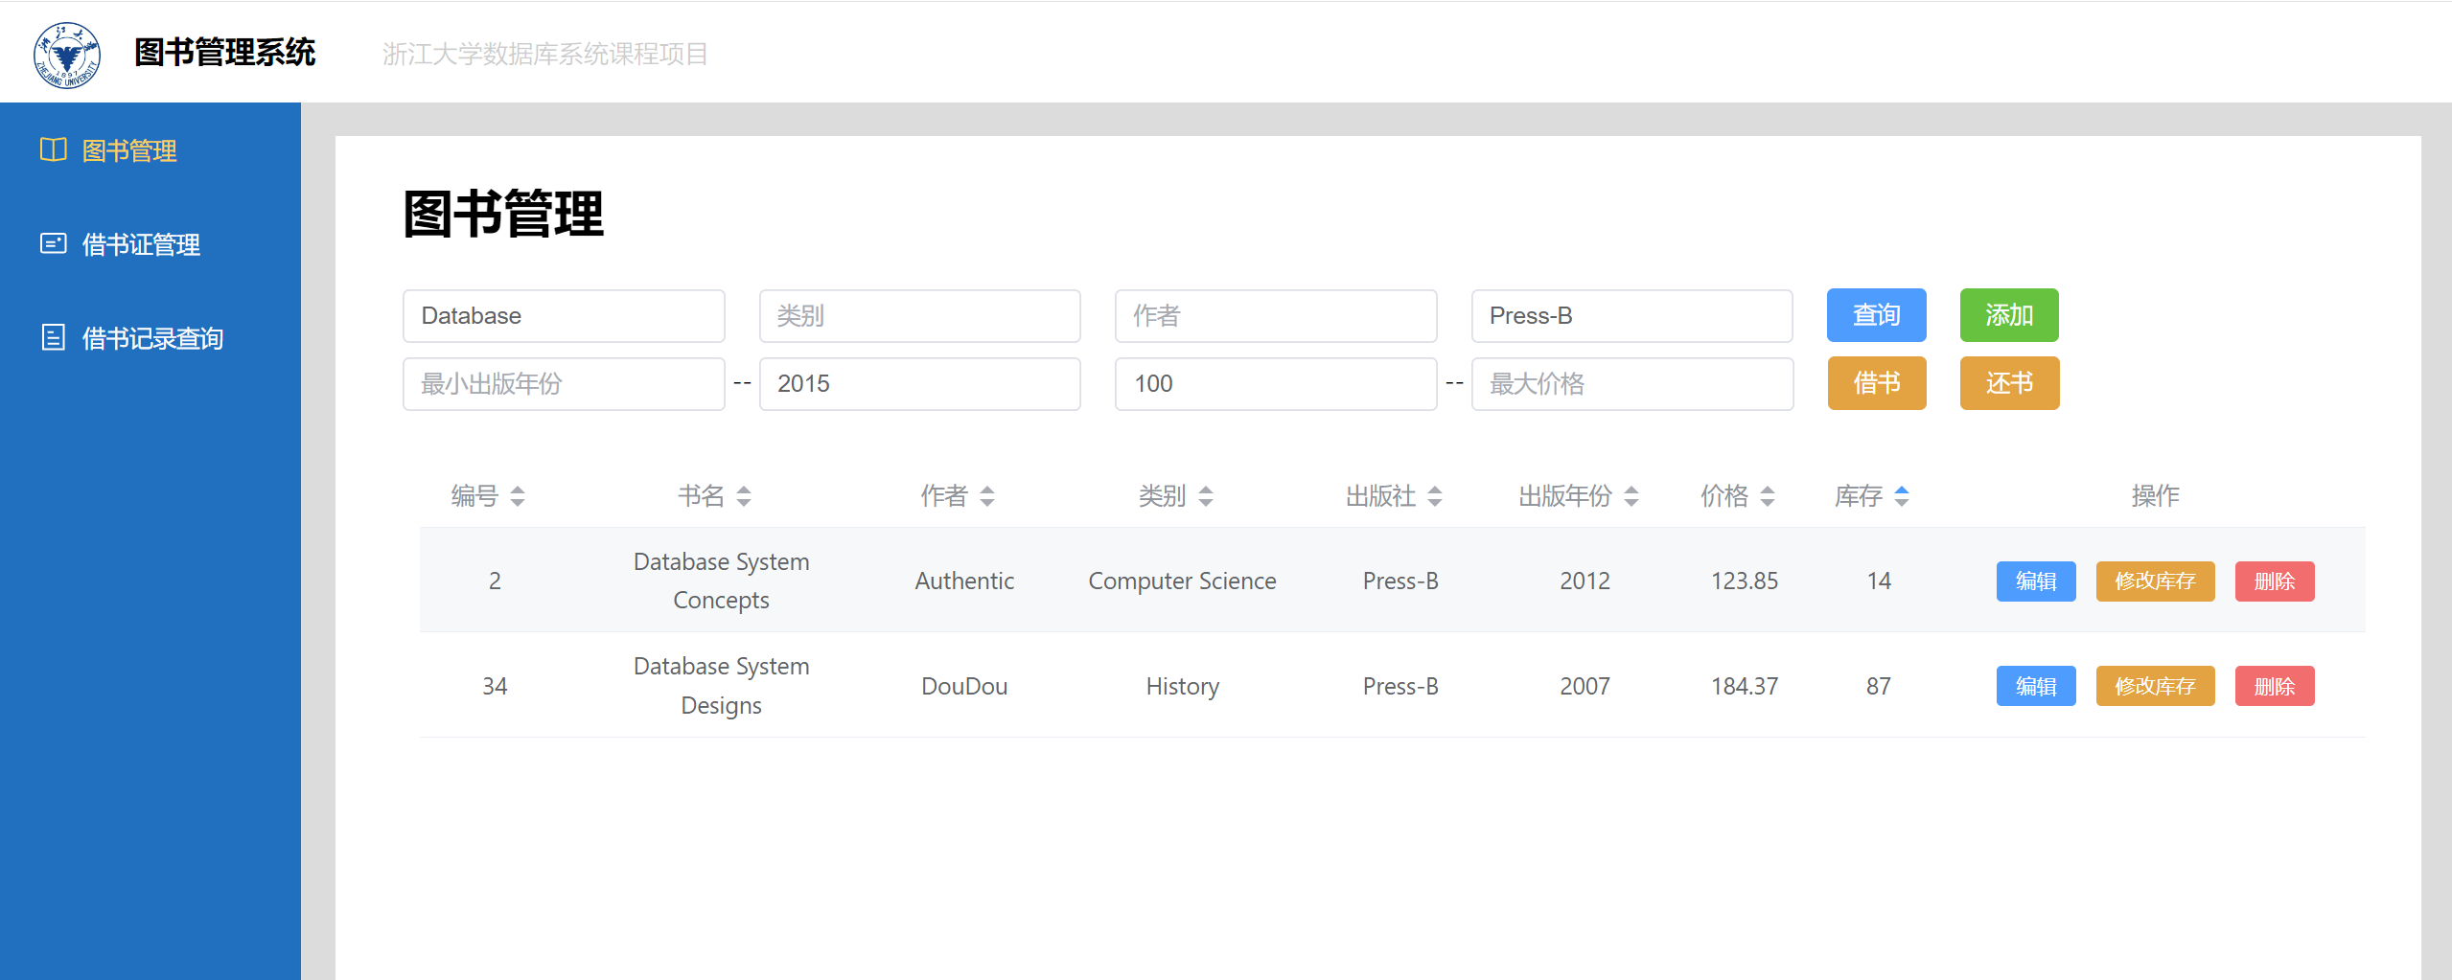

1. 遇到的问题及解决方法
   1. 描述SQL注入攻击的原理，并简要举例。在图书管理系统中，哪些模块可能会遭受SQL注入攻击？如何解决？（思考题2）

答：

假如我用构建字符串的形式来组成查询语句，如"SELECT * FROM book WHERE title = '" + title + "'"，然后用户进行SQL注入攻击，即输入X' or 'Y' = 'Y，那么查询语句变成"SELECT * FROM book WHERE title = 'X' or 'Y' = 'Y'"，WHERE后面的条件为恒真，那么所有记录都将被显示。同理该攻击可用于UPDATE等，造成数据被篡改。

在图书管理系统中，各个查询、修改、删除模块如果使用字符串拼接的方式，都可能遭受SQL注入攻击，解决方法是使用SQL预处理语句Prepared Statement。

使用PreparedStatement，可以写带参数的SQL查询、更新、删除语句，通过使用相同的SQL语句和不同的参数值构建语句。同时，PreparedStatement用来执行SQL语句的时候，数据库系统会对SQL语句进行预编译处理，预处理语句将被预先编译好，这条预编译的SQL语句支持重用，这样一来，它比Statement对象生成的语句速度更快。

* 1. 在InnoDB的默认隔离级别（RR, Repeated Read）下，当出现并发访问时，如何保证借书结果的正确性？（思考题3）

答：

一般的SELECT…FROM…WHERE…语句都是快照读，不会对数据加锁，因此并发访问执行SELECT查询库存时会得到一样的结果。为了防止并发借书导致库存为负，我们在UPDATE时，加上条件判断stock>0即可。这种方法可行，是因为在MySQL在InnoDB默认隔离级别下，使用MVCC（多版本并发控制）来处理并发事务，UPDATE使用的是当前读，可以读取到其他事务已经做出但尚未提交的事务，因此可以获取到最新的数据，当另一个事务借书并导致某本书stock=0时，在该事务中执行UPDATE，会判断stock>0条件不成立，不进行借书操作。

* 1. 一直无法通过借还书的单元测试，如何解决？

答：

反复查看还书部分代码，但没有看出问题，前往观察借还书单元测试部分的代码，发现其设置了一些corner case，比如还书时间早于借书时间，这种情况可能发生在管理员手动输入还书时间且输入错误的时候，在相应还书模块中加上对这种情况的特判，成功通过了这部分单元测试。

* 1. 后端得到的数据，如何传向前端，以及前端输入的数据如何传向后端？

答：

前端文档中提出，在该前端框架中，前后端通过JSON来传递数据，一开始尝试写函数来将获取的数据组成JSON格式，虽然可行但并不通用。经过搜索，发现java提供了相应的轮子，于是import对应的包JSONObject，调用相应函数，就非常方便的进行了JSON的解析。

1. 总结

这是我第一次利用框架独立完成一个数据库小项目，由于第一次接触Java和Vue两种全新的语言，整个过程充满了挑战和收获。

首先，通过对图书管理系统中的基本数据对象和功能模块的分析，我清晰地了解了图书管理系统的架构和各个模块之间的交互关系，这为后续的开发工作提供了良好的基础，让我能够有针对性地进行代码编写和测试。

其次，遇到的问题和解决方法让我更加深入地理解了上课提到的一些内容。例如，SQL注入攻击让我意识到了数据安全在系统开发中的重要性，同时我学会了如何使用预处理语句来防范SQL注入攻击。此外，在解决借还书功能单元测试失败的问题时，我发现了一些边界情况下的问题，并加以修复，这提醒了我在开发过程中要对各种情况进行充分考虑和测试。

同时，前端的编写也很有意思，自己几乎从零开始做出了一个可交互的界面，不断完善前后端的通信，给我带来了很多的成就感，也了解到了很多新知识。

总的来说，通过这次图书管理系统的实现，我不仅学会了许多新的知识和技术，还提高了问题分析和解决能力。相信这些经验会给我将来的学习和工作带来很大帮助。